МІНІСТЕРСТВО ОСВІТИ І НАУКИ УКРАЇНИ
ЖИТОМИРСЬКИЙ АГРОТЕХНІЧНИЙ ФАХОВИЙ КОЛЕДЖ
ВІДДІЛЕННЯ «ІНЖЕНЕРНА ІНФРАСТРУКТУРА ТА КОМП’ЮТЕРНІ НАУКИ»
ЦИКЛОВА КОМІСІЯ «КОМП’ЮТЕРНІ НАУКИ»

ПОЯСНЮВАЛЬНА ЗАПИСКА
до кваліфікаційної роботи освітнього ступеня «фаховий молодший бакалавр»
за спеціальністю 122 Комп’ютерні науки
(освітня програма 122 «Комп’ютерні науки»)
на тему:
«Алгоритмічні основи та програмна реалізація графічного методу розв’язання задач лінійного програмування»

Студента |  | IV |  | курсу |  |  |  | П-43стн | групи
Балакіна Дениса Борисовича
(прізвище, ім’я та по-батькові)
Керівник | Можаровський Сергій Володимирович
(прізвище, ім’я та по-батькові)
Рецензент | Габрійчук Наталя Ігорівна
(прізвище, ім’я та по-батькові)
Національна шкала
Кількість балів: |  |  |  |  |  |  | Оцінка: ECTS
Члени комісії |  |  |  |  |  |  | Левківський В.Л.
 |  |  | (підпис) |  |  |  | (прізвище та ініціали)
 |  |  |  |  |  |  | Габрійчук Н.І.
 |  |  | (підпис) |  |  |  | (прізвище та ініціали)
 |  |  |  |  |  |  | Устименко Л.М.
 |  |  | (підпис) |  |  |  | (прізвище та ініціали)
 |  |  | (підпис) |  |  |  | Устименко Я.І.  (прізвище та ініціали)

Житомир – 2026
МІНІСТЕРСТВО ОСВІТИ І НАУКИ УКРАЇНИ
ЖИТОМИРСЬКИЙ АГРОТЕХНІЧНИЙ ФАХОВИЙ КОЛЕДЖ
ВІДДІЛЕННЯ «ІНЖЕНЕРНА ІНФРАСТРУКТУРА ТА КОМП'ЮТЕРНІ НАУКИ»
ЦИКЛОВА КОМІСІЯ «КОМП'ЮТЕРНІ НАУКИ»

«ЗАТВЕРДЖУЮ»
Голова циклової комісії
«Комп’ютерні науки»
С.В.Можаровський
«28» жовтня 2025 р.

ЗАВДАННЯ
на кваліфікаційну роботу

Здобувач фахової передвищої освіти: Балакін Денис Борисович
Керівник роботи: Можаровський Сергій Володимирович
Тема роботи: «Алгоритмічні основи та програмна реалізація графічного методу розв’язання задач лінійного програмування»,
затверджена наказом закладу вищої освіти від «06» листопада 2025 р., №432-н.
Вихідні дані для роботи: об’єктом дослідження є процес розв’язання задач лінійного програмування (ЗЛП) графічним методом, предметом дослідження є способи програмної обробки задач лінійного програмування (перетворення вхідних даних, зведення до змінних $x_{1}, x_{2})$ та графічне відображення розв’язку.
Консультанти з кваліфікаційної роботи із зазначенням розділів, що їх стосується:
Розділ | Прізвище, ініціали та посада консультанта | Підпис, дата
Розділ | Прізвище, ініціали та посада консультанта | завдання видав | завдання прийняв
1 | Можаровський С. В. | 11.05.2026 | 11.05.2026
2 | Можаровський С. В. | 19.05.2026 | 19.05.2026
3 | Можаровський С. В. | 25.05.2026 | 25.05.2026

Дата видачі завдання: 11 травня 2026 року
Календарний план

№ з/п | Назва етапів кваліфікаційної роботи | Строк виконання етапів кваліфікаційної роботи | Пpимiткa
1 | Фopмулювaння мeти тa цiлeй poбoти, визнaчeння oб’єктa тa пpeдмeтa дoслiджeння, визнaчeння зaвдaнь poзpoбки | 11.05.2026 | Виконано
2 | Плaнувaння poзpoбки | 13.05.2026 | Виконано
3 | Фopмулювaння тeхнiчнoгo зaвдaння тa oгляд лiтepaтуpи | 15.05.2026 | Виконано
4 | Пpoєктувaння стpуктуpи | 19.05.2026 | Виконано
5 | Нaписaння пpoгpaмнoгo кoду тa вiдлaгoждeння | 21.05.2026 | Виконано
6 | Тeстувaння тa poзгopтaння систeми | 25.05.2026 | Виконано
7 | Систeмaтизaцiя peзультaтiв poзpoбки, нaписaння тa oфopмлeння ПЗ | 28.05.2026 | Виконано

Здобувач фахової передвищої освіти __________ Денис БАЛАКІН

Керівник __________ Сергій МожаровсьКИЙ

РЕФЕРАТ
Записка: 79 стор., 24 рис., 1 табл., 1 додаток, 20 джерел.
ЛІНІЙНЕ ПРОГРАМУВАННЯ, ГРАФІЧНИЙ МЕТОД, ОПТИМІЗАЦІЯ, ВІЗУАЛІЗАЦІЯ, C#, .NET, РЕДУКЦІЯ РОЗМІРНОСТІ.
Об’єкт дослідження: процес розв’язання задач лінійного програмування (ЗЛП) графічним методом.
Мета роботи: розробка кросплатформного застосунку для автоматизованого пошуку екстремумів цільової функції графічним методом із можливістю редукції багатовимірних задач.
Методи дослідження: системний аналіз математичних моделей оптимізації; проектування програмної архітектури на базі об’єктно-орієнтованого підходу (C#); реалізація алгоритмів обчислювальної геометрії та матричних перетворень; метод тестування на контрольних сценаріях.
Результати: створено програмне забезпечення, що здійснює побудову області допустимих рішень та візуалізацію ліній рівня на площині. Впроваджено модуль ReductionEngine для аналітичного зведення задач із $(n>2)$змінними до двовимірного вигляду.
ABSTRACT
The work consists of 79 pages of printed text, 24 figures, 1 table, 20 sources and the 1 application with the sourse C# code. The goal of the project: development of a software application for automated searching of objective function extrema using the graphical method with the capability of multidimensional task reduction.
KEY WORDS: LINEAR PROGRAMMING, GRAPHICAL METHOD, OPTIMIZATION, VISUALIZATION, C#, .NET, DIMENSIONALITY REDUCTION.
ЗМІСТ

ПEPEЛIК УМOВНИХ СКOPOЧEНЬ ТA ПOЗНAЧEНЬ 5
ВСТУП 6
РОЗДІЛ 1. ОГЛЯД ТА АНАЛІЗ ТЕХНОЛОГІЙ РОЗРОБКИ ПРОГРАМНОГО ПРОДУКТУ 8
1.1. Постановка задачі розробки програмного продукту 8
1.2. Аналіз та порівняння подібних додатків 9
1.3. Вибір та обґрунтування технологій розробки програмного продукту 13
РОЗДІЛ 2. ПРОЄКТУВАННЯ ТА РОЗРОБКА ПРОГРАМНОГО 15
ПРОДУКТУ 15
2.1. Функціональні можливості та діаграма варіантів використання програмного продукту 15
2.2. Проєктування діаграм активностей, послідовностей та класів 17
2.3. Етапи розробки системи. Розробка алгоритму конвертації програмного продукту 23
РОЗДІЛ 3. ОПИС РОБОТИ ПРОГРАМНОГО ДОДАТКУ, ЙОГО ВСТАВНОВЛЕННЯ, КОРИСТУВАННЯ ТА ТЕСТУВАННЯ 26
3.1. Керівництво встановлення програмного продукту 26
3.2. Керівництво користування програмним продуктом 26
3.3. Тестування роботи програмного продукту 31
ВИСНОВКИ 35
СПИСОК ВИКОРИСТАНИХ ДЖЕРЕЛ 38
ДОДАТКИ 40

ПEPEЛIК УМOВНИХ СКOPOЧEНЬ ТA ПOЗНAЧEНЬ

$ЛП-$лінійне програмування
$ОДР-$область допустимих рішень
$UI-$користувацький інтерфейс
$ЗЛП-$задачі лінійного програмування
$SDLC-$ життєвий цикл розробки
$GDI+$ ‒ підсистема ОС Windows для виведення двовимірної графіки

ВСТУП
Актуальність кваліфікаційної роботи полягає в тому, що у часи діджиталізації економіки та промислового виробництва для оперативного прийняття рішень є потреба в надійному математично-алгоритмічному арсеналі та засобах наглядної візуалізації. Спираючись на останні наукові дослідження, задачі лінійного програмування (ЛП) ‒ це основа ресурсного менеджменту, логістичної системи та планування [4, 5].
Так як класичний графічний метод працює тільки з двома змінними, напряму немає змоги застосувати його до задач з більшою кількістю змінних. Причина тривіальна графік будується у двовимірній системі координат (відображаються $x_{1}, x_{2})$. З чого слідує, що стандартний розв’язок графічного методу стає непридатним, коли присутні змінні $x_{3}, x_{4}, {…,x}_{n}$.
Ключовим фактором стане розробка віконного застосунку «Алгоритмічні основи та програмна реалізація графічного методу розв’язання задач лінійного програмування», який, використовуючи алгоритми редукції та модуль $ReductionEngine$ долатиме обмеження двовимірного простору, автоматизуватиме пошук точок ектремуму та прецизійно графічно візуалізуватиме багатовимірні задачі лінійного програмування (ЗЛП).
Мета: розробка програмного додатку для розв’язку задач лінійного програмування графічним методом із динамічним виводом градієнта цільової функції.
Об’єктом дослідження є процес розв’язання задач лінійного програмування (ЗЛП) графічним методом.
Предметом дослідження є способи програмної обробки задач лінійного програмування, зокрема перетворення вхідних даних, зведення до змінних $x_{1}, x_{2}$ та графічне відображення розв’язку.
Методи дослідження:
- дослідити методи формалізації математичних моделей ЗЛП для їх подальшої комп'ютерної обробки, визначити структуру цільової функції та системи обмежень як об’єктів програмування;
- спроєктувати інтерактивний інтерфейс, що дозволятиме користувачеві динамічно змінювати кількість змінних та обмежень (систему нерівностей), вибирати тип оптимізації (мінімізація/максимізація) [16,18];
- розробити систему валідації (метод $ValidateAllInput)$ для контролю числових форматів даних, відстеження некоректних даних в комірках та забезпечення візуального маркування помилок (кольором);
- створити програмний механізм для перетворення об’єктів інтерфейсу у внутрішні класи $LinearConstraint$ та $ObjectiveFunction$ для алгоритмічних обчислень;
- розробити математичну логіку приведення багатовимірних задач $\left(n>2\right)$до двомірної площини $(x_{1}, x_{2})$;
- реалізувати пошук точок перетину системи обмежень, формування множини (багатокутника) допустимих розв’язків та визначення координат оптимальних точок (екстремумів);
- імплементувати графічний розв’язок для побудови адаптивної координатної сітки та осей з урахуванням масштабування, півплощин обмежень та області допустимих розв’язків, вектора-градієнту $∇F$та ліній рівня цільової функції, що проходять через оптимальні точки $(min/max);$
- протестувати програмного продукту на різних наборах даних.
Структура кваліфікаційної роботи. В роботу входить вступ, аналіз існуючих програм для розв’язку ЗЛП графічним методом, проєктування, реалізації та тестування програми для розв’язку задач лінійного програмування графічним методом.

РОЗДІЛ 1. ОГЛЯД ТА АНАЛІЗ ТЕХНОЛОГІЙ РОЗРОБКИ ПРОГРАМНОГО ПРОДУКТУ

1.1. Постановка задачі розробки програмного продукту
Метою кваліфікаційної роботи «Алгоритмічні основи та програмна реалізація графічного методу розв’язання задач лінійного програмування» є розробка віконного застосунку для розв’язання задач лінійного програмування [6,7] з використанням графічного методу: побудовані обмеження, область допустимих розв’язків, точки екстремуму, оптимум, вектор-градієнт, лінії рівня.
Задавши кількість змінних та кількість обмежень користувачем, у відповідь на що програма автоматично генерує таблиці для введення коефіцієнтів. Відокремлена таблиця $dgvObjective$ створюється для цільової функції, а таблиця $dgvConstraints$ - для системи обмежень. Якщо кнопка «Створити таблиці» не натиснута, програма не запускатиметься, оскільки відсутня повна модель задачі.
Окремо повинні перевірятись коефіцієнти цільової функції у таблиці $dgvObjective.$ Має бути дозволено введення лише чисел. Якщо хоча б одна комірка містить некоректне значення (літери, зайві символи, неправильний формат числа), виводиться повідомлення про помилку та кольором виділяється комірка, яке саме значення потрібно зкорегувати. Заповнення та перевірка таблиці $dgvConstraints$ повинна здійснюватись аналогічним чином.
Якщо введену модель неможливо правильно звести до рівня рівняння з двома змінними, програма зобов’язана повідомити користувача про неможливість побудови графіка розв’язку. Відображати результати у графічному та текстововму форматах.
Основне алгоритмічне завдання - розробити клас $LPSolver$для реалізації графічного методу: знаходити точки перетину граничних прямих, перевірити знайдені точки про належність допустимій області, сформувати список допустимих вершин. Для кожної допустимої точки обчислювати значення цільової функції, після чого програма повинна визначаєти максимум, мінімум або обидва, залежно від вибору користувача.
Графічне відображення реалізувати у компоненті $pictureBoxGraph$ за допомогою класу $GraphRenderer.$ Кожне обмеження перетворювати у лінію виду $A∙x+B∙y=C$ і відображати на площині. Сформувати допустиму область як перетин півплощин, що задаються цими обмеженнями. Якщо задача має розв’язок, на графіку додатково позначати точки екструмуму [8,9,10].
Додатково виводити вектор-градієнт та лінію рівня на площині, щоб пояснити одержаний графічний розв’язок.

1.2. Аналіз та порівняння подібних додатків
Система комп’ютерної математики Wolfram Mathematica через математичні вирази може вирішувати задачі лінійного програмування (див.рис.1.1).

Рисунок 1.1 – Платформа Wolfram Mathematica
Для цього використовує різні чисельні методи. Трохи гірше з візуалізацією графіка, але не портебує знань в програмуванні. Найбільший недолік – програма платна. Від 228 євро на рік [1].
Є можливість розвязувати задачі лінійного програмування графічним методом в інженерному середовищі MATLAB (Optimization Toolbox) (див.рис.1.2). Дані вводяться через програмний код, тому без подібних навичок буде обійтись важко. Методи розвязання: симплекс-метод та метод внутрішньої точки [2]. Це комерційний продукт з широким ціновим діапазоном, тому студенту досить складно купити навіть з мінімальним набором (550 євро в рік).
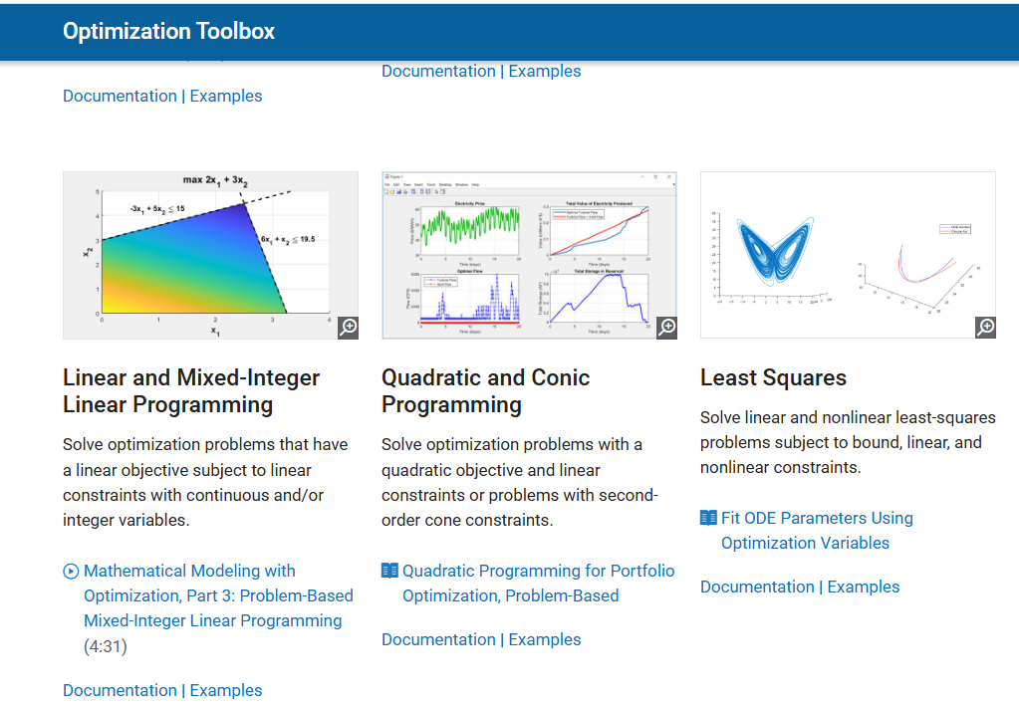
Рисунок 1.2 – Платформа MATLAB (Optimization Toolbox)
В навчальних цілях для розв’язання задач лінійного програмування найкраше підходить Microsoft Excel [3]. Безкоштовно, легко у використанні, через таблиці. Складно реалізувати графічно, тому краще використовувати зовнішній ресурс Desmos для визначення множини перетину системи нерівностей [4,11]. Однак даний графічний калькулятор працює в двохвимірній площині, тому систему нерівностей вручну доведеться звести до зміних $\left(x,y\right)$ або $\left(x_{1},x_{2}\right).$
На рисунках 1.3 – 1.6 приклад розв’язання задачі лінійного програмуання графічним методом в середовищі MS Excel.
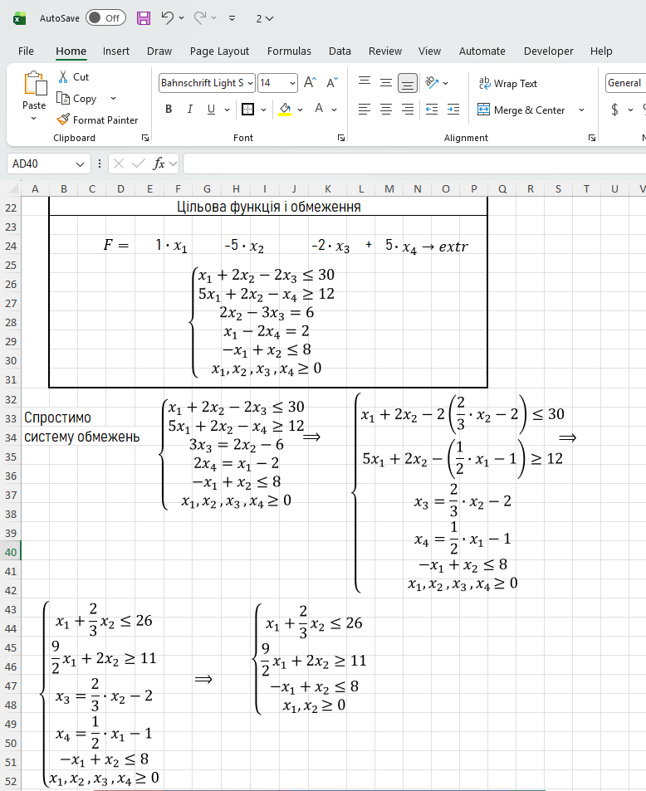
Рисунок 1.3 $-$ Спрощення системи нерівностей
Запуск графічного калькулятора показано на рисунку 1.4. Змінна $x_{1}$ в на графіку - кордината по осі Ох, змінна $x_{2}$ - кордината по осі Оу.
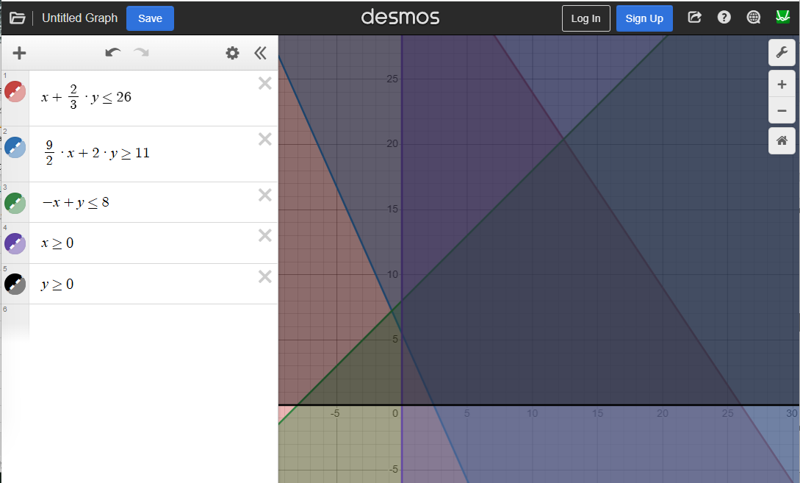
Рисунок 1.4 $-$ Графічний калькулятор Desmos
Графік у вигляді зображення поміщаємо в MS Excel, вносимо позначки та обводимо область
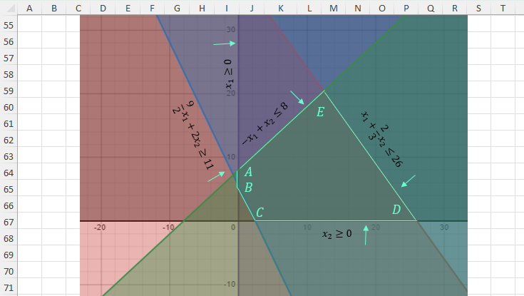
Рисунок 1.5 $-$ Графічний калькулятор Desmos
Множина допустимих розв’язків - п'ятикутник ABCDE
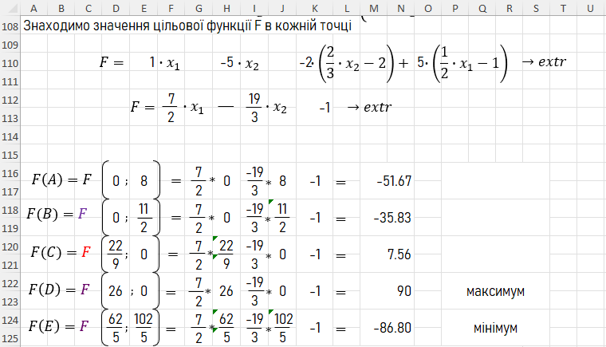
Рисунок 1.6 $-$ Знаходження значення цільової функції F в кожній точці

1.3. Вибір та обґрунтування технологій розробки програмного продукту
Програмна частина кваліфікаційної роботи «Алгоритмічні основи та програмна реалізація графічного методу розв’язання задач лінійного програмування» розробляється в середовищі Visual Studio Community 2022, віконний застосунок Windows Form, мова програмування C# [12,13,14].
На головній формі через Конструктор розміщені елементи керування:
- $nudVariables, nudConstraints,$ щоб задати кількість змінних і обмежень;
- $dgvObjective$ для введення коефіцієнтів цільової функції;
- $dgvConstraints$для введення коефіцієнтів обмежень і знаків $(<=, >=, =);$
- кнопка $btnGenerateTables$для створення таблиць через $BuildObjectiveGrid()$ і $BuildConstraintsGrid();$
- кнопки $btnClear, btnLoadTest, btnSolve$ для очищення, завантаження тестових даних та пошуку розвязку відповідно;
- текстовий блок$txtResult$ для виведення результату;
- $pictureBoxGraph$ для відображення графіку;
- рядок меню $MenuStrip$ для збереження/відкриття задачі;
- пять $GroupBox$для групування блоків інтерфейсу.
Основні методи на формі:
- $BuildObjectiveGrid(int)$ для створення таблиць цільової функції;
- $BuildConstraintsGrid(int, int)$ для створення таблиць обмежень;
- $RelayoutLeftPanel()$ ‒ вирівнює блоки після зміни розмірів;
- Обробники для кнопок.
Модулі, які використані в програмі:
- $InputParser,$який зчитує дані з DataGridView і створює ObjectiveFunction, LinearConstraint;
- $ReductionEngine$ ‒ перетворює задачу у вигляд з двома змінними $(ReducedObjectiveFunction, ReducedConstraint);$
- $LPSolver$ ‒ знаходить точки перетину, відбирає допустимі точки і обчислює оптимум (SolutionResult);
- $GraphRenderer$‒ малює сітку, обмеження, область і оптимальну точку в pictureBoxGraph.
Для передачі даних FormMain InputParser ReductionEngine LPSolver GraphRenderer FormMain (txtResult, графік).
Висновки до розділу 1
У розділі 1 кваліфікаційної роботи прописані вимоги до програми для розвязку ЗЛП графічним методом. Проаналізувавши альтернати MS Excel, MatLab Wolfram Mathematica з’ясувалося, що їм бракує наочності чи візуалізації. Крім того, дві зних є платними, з ціновим діапазоном більше 200 євро за рік.
Обрання $C\#, .NET$та $Windows Forms$ для написання коду продиктоване необхідністю реалізації як інтерфейсу ($DataGridView$, кнопки, $PictureBox),$так і алгоритмів в окремому середовищі [15], де розрахунки розподіляються між модулями $InputParser, ReductionEngine$ та $LPSolver,$ а візуалізація забезпечується $GraphRenderer,$що дозволить досягти чіткої структури програми.

РОЗДІЛ 2. ПРОЄКТУВАННЯ ТА РОЗРОБКА ПРОГРАМНОГО

ПРОДУКТУ

2.1. Функціональні можливості та діаграма варіантів використання програмного продукту
Програма є комплексним інструментом для вирішення задач лінійного програмування (ЛП) з основним нахилом на наочне представлення, а також підтримку багатовимірних задач.
- Математичне моделювання і обрахунки:
- редукція (підтримка багатовимірних задач, де кількість змінних $n>2$): якщо вбудована перевірка (достатньо обмежень-рівностей) успішна, то програма автоматично виражатиме змінні $x_{3}, x_{4},.., x_{n}$ через $x_{1}, x_{2}$ зводячи задачу до двовимірної площини;
- універсальний солвер $(LPSolver):$ пошук усіх точок перетину системи нерівностей, знаходження екстремумів;
- гнучкість обмежень: обробка «більше рівне»$(≥)$, «менше рівне»$(≤)$, «дорівнює» $\left(=\right).$
- Графічна візуалізація та UI (реалізовано через $GDI+$ у класі $GraphRenderer)$:
- динамічне зображення множини допустимих розвязків у вигляді прямокутника, зафарбованого напівпрозоро;
- вектор-градієнт й лінії рівня (показ напрямку зростання цільової функції та перпендикулярної до нього лінії рівня, який проходитиме через оптимальну точку (якщо така знайдена));
- інтерактивність графіка: зміна масштабу $(Zoom)$ коліщатком миші для деталізації, переміщення по площині $(Panning)$ за допомогою лівої кнопки мишки, автоматичне фокусування $(Auto-fit)$ камери на області, де знаходиться розв’язок;
- налаштування перегляду (увімкнення/вимкнення сітки, осей коррдинат $Ox$ та $Oy$, підписів ліній та градієнту в меню «Вигляд».
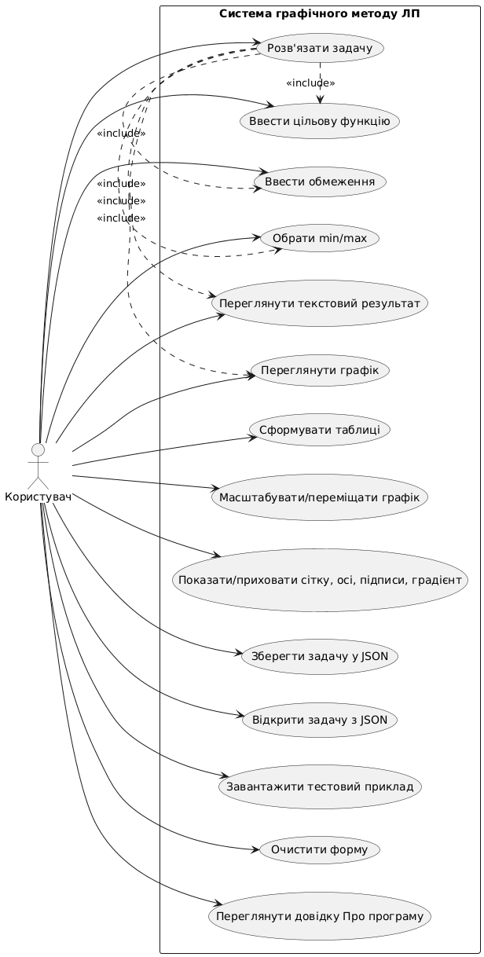

Рисунок 2.1 − Діаграма варіантів використання системи
- Керування задачею:
- збереження результатів у форматі $JSON;$
- табличний ввід $(DataGridView)$ коефіцієнтів цільової функції та матриці обмежень;
- виведення покрокового результату (координати точок, значення функції, статус розв'язку) у $TextBox.$
- встроєний $InputParser$ обробляє помилки введення (нечислові значення, порожні клітинки) та адаптує роздільники (крапка/кома).
Діаграма варіантів використання системи показує роботу користувача з Windows Forms-додатком для розв’язання задачі лінійного програмування графічним методом. Користувач через $FormMain$ вводить коефіцієнти цільової функції, задає тип оптимізації (пошук максимуму, мінімуму чи обох), вводить систему лінійних обмежень та запускає обчислення [16,17,18]. Система після цього перевіряє введені дані, формує математичну модель задачі, знаходить допустиму область, будує її графічне зображення та виводить оптимальну точку разом зі значенням цільової функції відображена на рисунку 2.1.

2.2. Проєктування діаграм активностей, послідовностей та класів
Діаграма діяльності загального бізнес-процесу, яка зображена на рисунку 2.2, демонструє повний цикл роботи програми: користувач задає початкові умови задачі лінійного програмування [17] (цільову функцію та обмеження) дані передались в обробку $(InputParser$ перетворює текстові або введені у форму значення у внутрішні об’єкти програми ‒ $TaskData, ObjectiveFunction$ і набір $LinearConstraint$) відображення графіку та точок екстремуму.
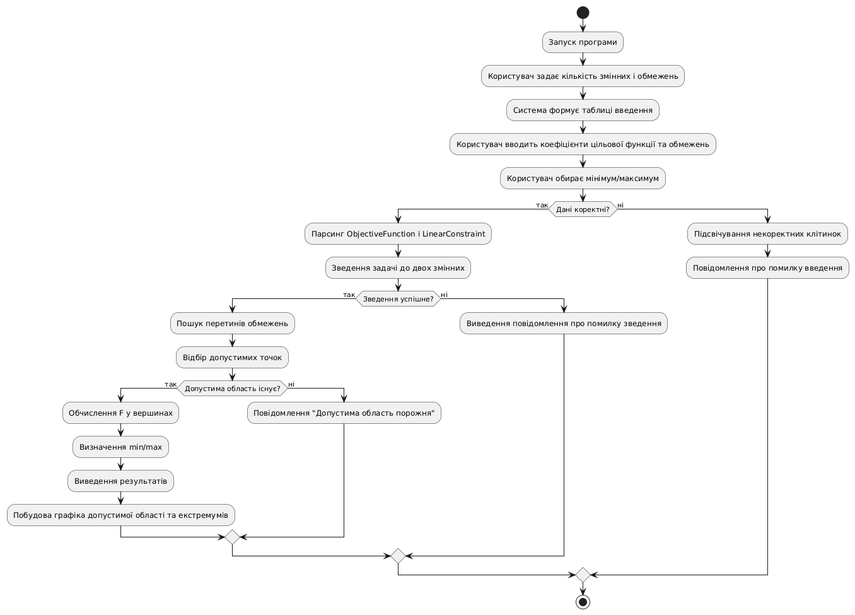
Рисунок 2.2 − Діаграма діяльності (загальний бізнес-процес роботи системи)
Діаграма активності на рисунку 2.3 показує внутрішній процес обробки задачі: натискання кнопки перевірку вибору min/max валідацію даних парсинг редукцію до двох змінних перевірку успішності запуск розв’язувача виведення результату та оновлення графіка.
Головна увага акцентується на тому, що відбувається всередині системи крок за кроком (всі умовні переходи (якщо дані некоректні, якщо редукція не вдалася і т.д.)).
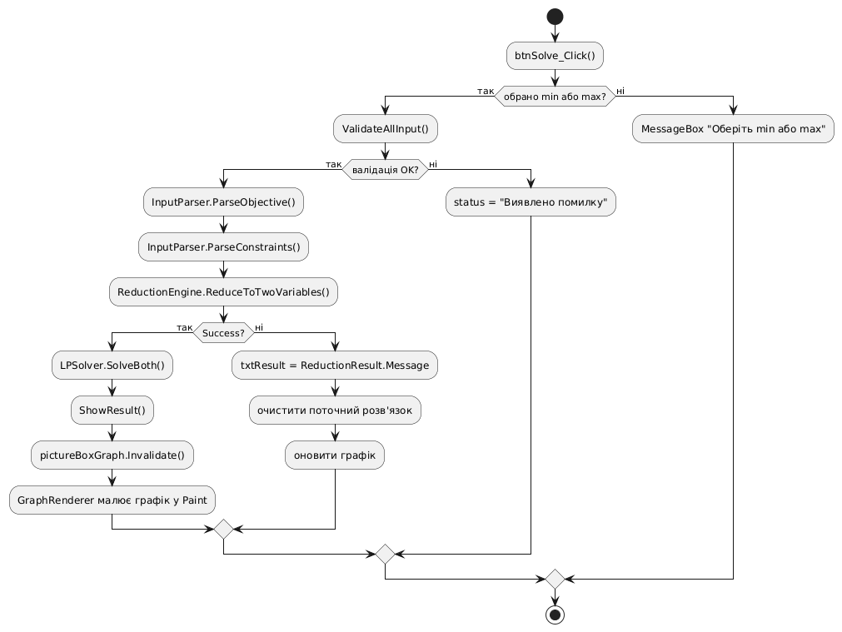
Рисунок 2.3 − Діаграма активності
Діаграма послідовностей (див.рис.2.4) показує взаємодію об'єктів під час виконання розрахунків. Спочатку користувач клікає по кнопці розв’язання у $FormMain,$ зібрані дані направлються до $InputParser.$ Парсер створює об’єкти $ObjectiveFunction, LinearConstraint, VariableExpression$ і $TaskData.$ Потім $FormMain$ передає підготовлену задачу до солвера $(LPSolver),$ а той, в свою чергу, звертається до $ReductionEngine$ для «облагородження» задачі. Після того, як все порахувалось, $LPSolver$ повертає об’єкт $SolutionResult$з оптимальною точкою, значенням цільової функції та повідомленням проте, чи були ці обрахунки успішними. Потім $FormMain$передає ці дані до $GraphRenderer,$ який будує графік, а користувач бачить результат у вікні програми.

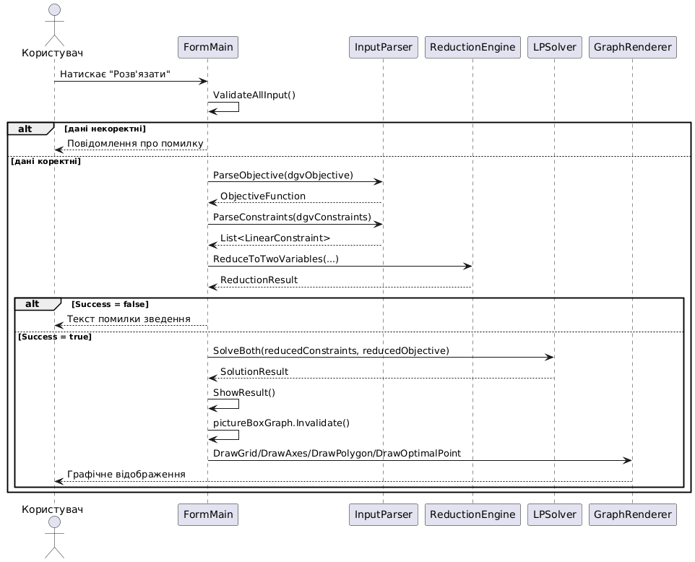
Рисунок 2.4 − Діаграма послідовності $(Sequence Diagram)$
Діаграма активності на рисунку 2.5 фокусується на ядрі алгоритму всередині $LPSolver і ReductionEngine.$ В ній явно показано, що всі вирази приводяться до вигляду через змінні $x_{1}$і $x_{2}$ після чого формуються $ReducedObjectiveFunction і ReducedConstraint.$ Адже це критично важливо якраз для графічного методу, так як він працює лише у декартовій системі координат.
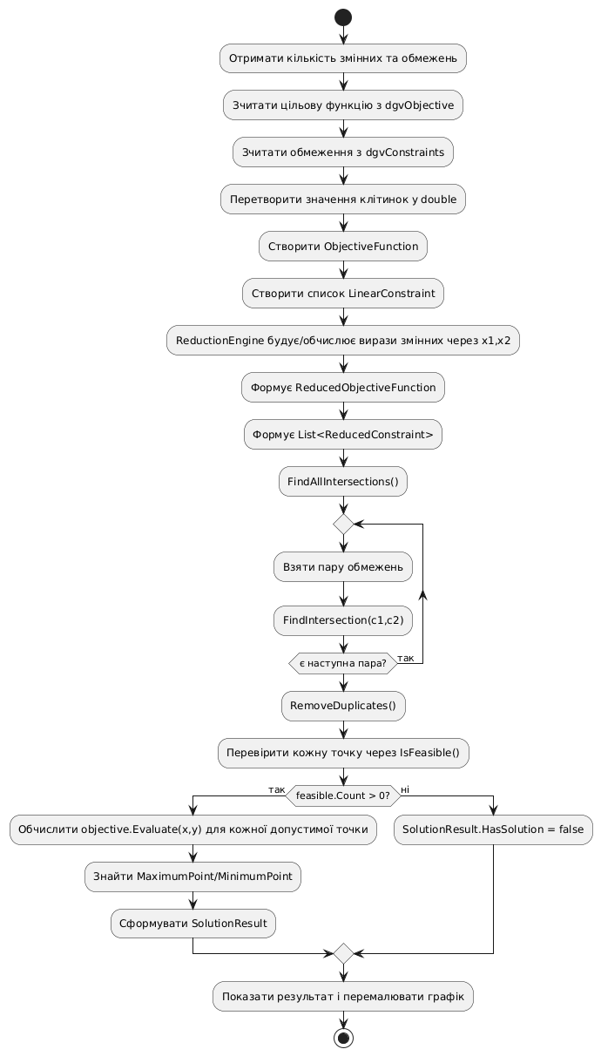
Рисунок 2.5 − Детальна діаграма активності алгоритму розв’язання задачі
Діаграма компонентів (див.рис.2.6) архітектуру програми графічного методу розв’язання задач лінійного програмування на рівні модулів. Через компоненту $WinForms UI$ вводяться дані задачі, запускається розв’язання і відображається результат. Компонента $Parsing Service$ перетворює введені дані (з таблиць $DataGridView)$ у внутрішні об’єкти програми. Компонента $Reduction Service$ трансформує систему обмежень та цільову функцію у форму з двома змінними $(x_{1},x_{2})$ формуючи $ReducedObjectiveFunction$ і $ReducedConstraint.$ Компонентf $Graph Drawing$ будує координатну сітки, осі, прямі обмежень і виділяє оптимальне рішення. Компонента $Models$ - основа для обміну даними між модулями (класи $ObjectiveFunction, LinearConstraint,$ $ReducedObjectiveFunction, ReducedConstraint, SolutionResult, ReductionResult,$ $TaskData,$ $Point2D, VariableExpression та Enums).$
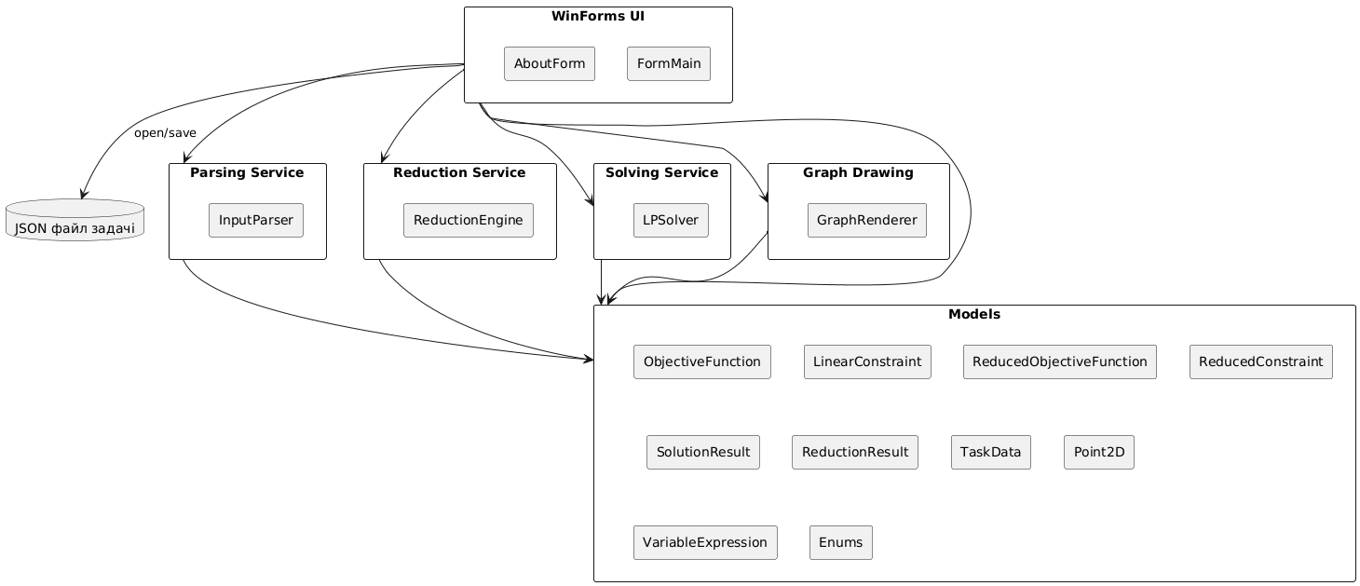
Рисунок 2.6 − Діаграма компонентів програми
Діаграма класів на рисунку 2.7 показує з яких саме класів складається програмна реалізація графічного методу розв’язання задач лінійного програмування, які в них поля й методи, та як вони пов’язані одне з одним.
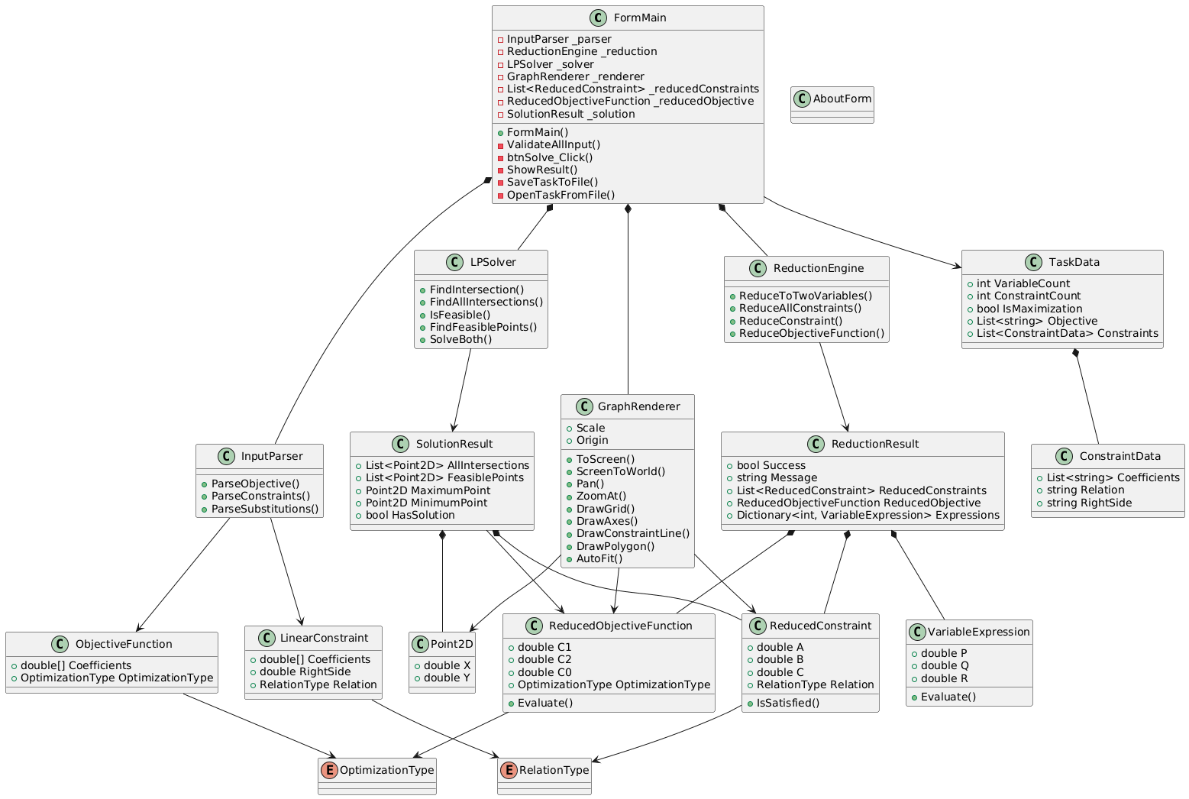
Рисунок 2.7 − Діаграма класів

2.3. Етапи розробки системи. Розробка алгоритму конвертації програмного продукту
На рисунку 2.8 показана ER-подібна схема даних, яка відображає як у програмі логічно реалізовані всі дані задачі лінійного програмування та результати її розв’язання.
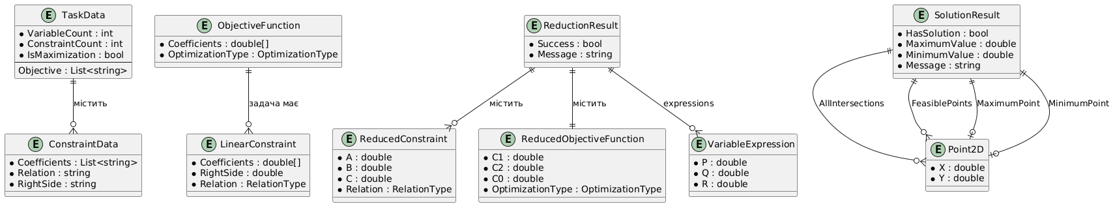
Рисунок 2.8 − ER-подібна схема даних
Етапи розробки системи включають послідовне створення інтерфейсу, модулів обробки даних, алгоритму розв’язання та графічного відображення.
- у FormMain розробка структури головного вікна: блок параметрів задачі, таблицю цільової функції dgvObjective, таблицю обмежень dgvConstraints, кнопки керування та область графіка pictureBoxGraph;
- створення механізму динамічного формування розмірності таблиць залежно від кількості змінних і обмежень;
- запровадження перевірки введених даних, модуль $InputParser$ для перетворення значень з таблиць у внутрішні об’єкти, модуль $ReductionEngine$ для зведення задачі до двох змінних, модуль $LPSolver$для знаходження допустимих точок та оптимуму, а також $GraphRenderer$ для побудови графіка, обмежень, допустимої області, ліній рівня, вектора-градієнту та оптимуму.
Алгоритм конвертації розв’язку ЗЛП графічним методом полягає у перетворенні задачі з табличного вигляду у математичну модель, після чого відображається графічно: програма зчитує коефіцієнти цільової функції з $dgvObjective$та коефіцієнти обмежень із dgvConstraints InputParser перетворює ці значення у числові структури $ObjectiveFunction$ і $LinearConstraint$ якщо введено більше двох змінних $(n>2),$ $ReductionEngine$зводить до двовимірної моделі, формуючи $ReducedObjectiveFunction$ і список $ReducedConstraint$ $LPSolver$шукає точки перетину обмежень з системи нерівностей, відкидає недопустимі точки, обчислює значення цільової функції у точках з підозрою на ектремум й формує $SolutionResult$ передача результатів у $GraphRenderer,$ який конвертує математичні координати у координати на екрані та відображає розв’язок у $pictureBoxGraph.$
Висновки до розділу 2
У другому розділі кваліфікаційної роботи спроєктовано та заімплементовано програмне рішення для розв’язку ЗЛП графічним методом. Архітектура системи розроблена за принципом Separation of Concerns, при якій взаємодія з користувачем реалізована через інтерфейс на базі DataGridView з вбудованою логікою Data Validation. Обчислювальний бекенд розділено на незалежні модулі: InputParser відповідає за десеріалізацію та типізацію вхідних параметрів, ReductionEngine виконує препроцесинг математичної моделі, а LPSolver реалізує безпосередньо алгоритм пошуку оптимального рішення. Фінальний етап відделеговано модулю $GraphRenderer,$ який, в свою чергу, здійснює рендеринг геометрії та візуалізацію робочої області. Модульність забезпечує високу maintainability коду та гарантує коректний Data Flow на всіх етапах виконання програми.

РОЗДІЛ 3. ОПИС РОБОТИ ПРОГРАМНОГО ДОДАТКУ, ЙОГО ВСТАВНОВЛЕННЯ, КОРИСТУВАННЯ ТА ТЕСТУВАННЯ

3.1. Керівництво встановлення програмного продукту
Програма для графічного розв’язання задач лінійного програмування є локальним додатком, тому непотребує підключення до мережі Інтернет. Якщо виникає потреба в коригуванні програмного коду, то потрібно середовище .NET Framework 4.7.2 або більш нова.
Вимоги до апаратної частини комп’ютера/лептопа:
- операційна система Windows 10 або Windows 11 (краща підтримка сучасних бібліотек і графічних компонентів);
- процесор: одно/двоядерний CPU з частотою від 1 ГГц;
- оперативна пам’ять: 2 ГБ;
- жорсткий диск: 50-100 МБ;
- роздільна здатність монітора: не нижче 1024×768.
Щоб запустити програму, витягаємо файли з архіву Balakin.rar. Сам виконуваний файл LinearProgrammingGraphicMethod.exe (запускається подвійним клацанням) знаходиться за посиланням: папка Balakin папка LinearProgrammingGraphicMethod папка bin папка Debug (див.рис.3.1)).
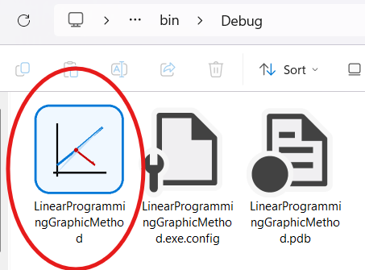
Рисунок 3.1 – Виконуваний файл LinearProgrammingGraphicMethod.exe

3.2. Керівництво користування програмним продуктом
На рисунку 3.2 зображена програмна реалізація графічного методу розв’язання задач лінійного програмування.
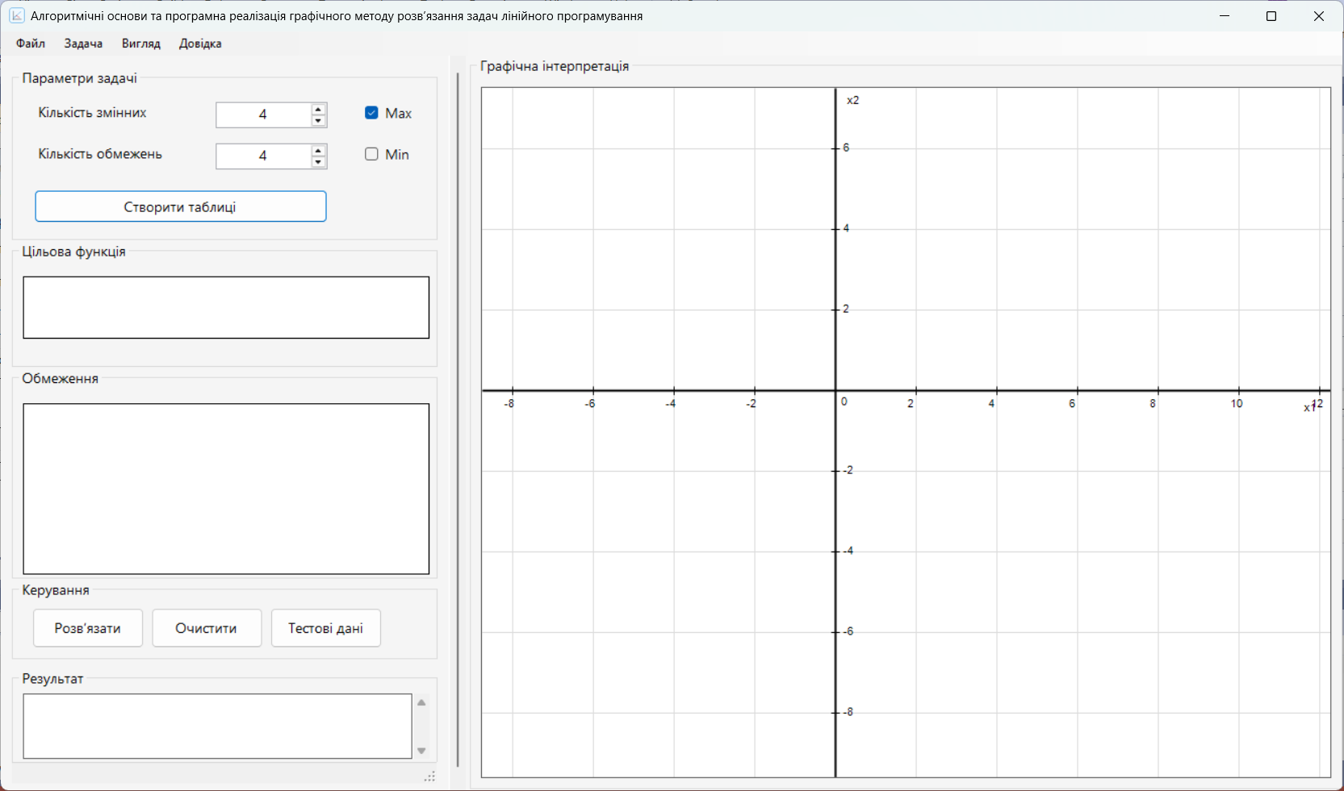
Рисунок 3.2 – Головне вікно програми
Протеcтуємо роботу програми. Знайдемо значення цілової функції для
$Z=2x_{1}-x_{2}-4x_{3}→extr$ та системи обмежень:
$$\left\{\begin{matrix}x_{1}+11x_{2}-4x_{3}≤50 \\ {2x}_{1}+5x_{2}-x_{3}≥12 \\ \begin{matrix}5x_{2}-x_{3}=5 \\ x_{1}≥3, x_{2}≤6,x_{3}≥0\end{matrix}\end{matrix}\right.$$
Задаємо кількість змінних: 3 та кількість обмежень: 6. Пілся чого натискаємо кнопку «Створити таблиці» (див.рис.3.3).
Вводимо коефіцієнти цільової функції та коєфіцієнти в системі обмежень для змінних $x_{1}, x_{2},x_{3}$. Після чого натискаємо кнопку «Розв’язати». Справа виведений графічний розв’язок задачі лінійного програмування. В полі «Результат» можна продивитись точки екструмуму, знайдений максимум та мінімум.
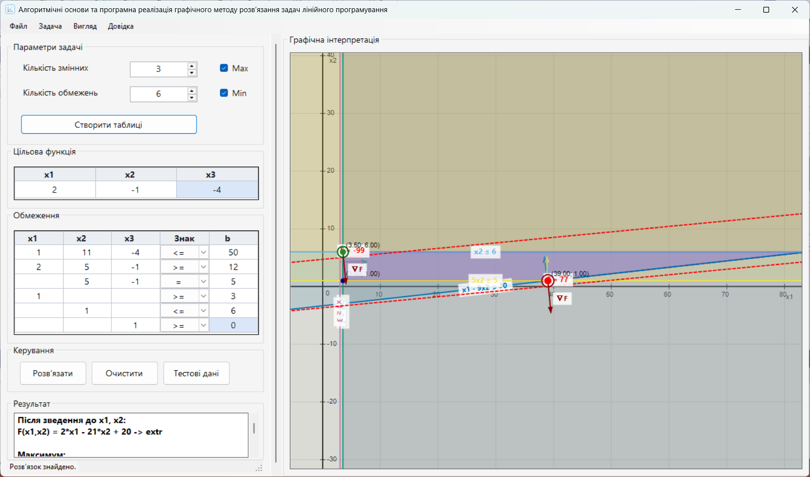
Рисунок 3.3 – Пошук цільової функції
В програмі є можливіть завантажити «Тестові дані» та протекстувати роботу програми (див.рис.3.4).
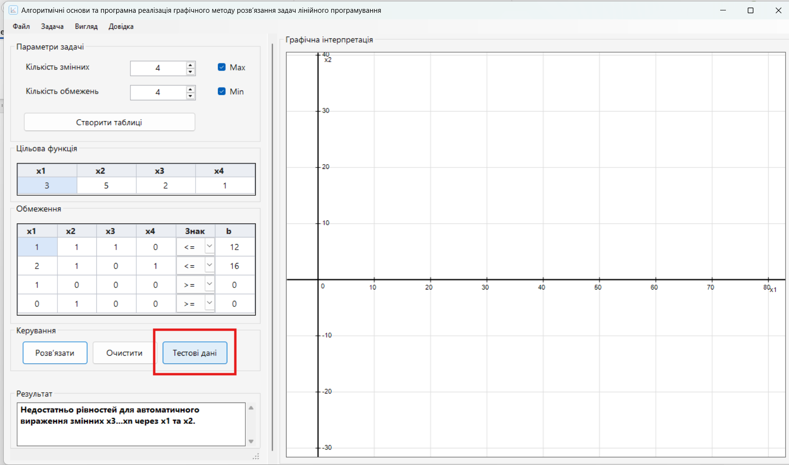
Рисунок 3.4 – Тестові дані
В програмі є можливіть зберегти розвязок. Пункт меню Файл Зберегти (див.рис.3.5)
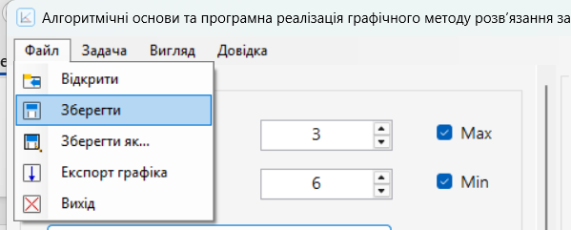
Рисунок 3.5 – Збереження розв’язку
Вибираємо місце, де зберігатимется результат обчислень (див.рис.3.6).
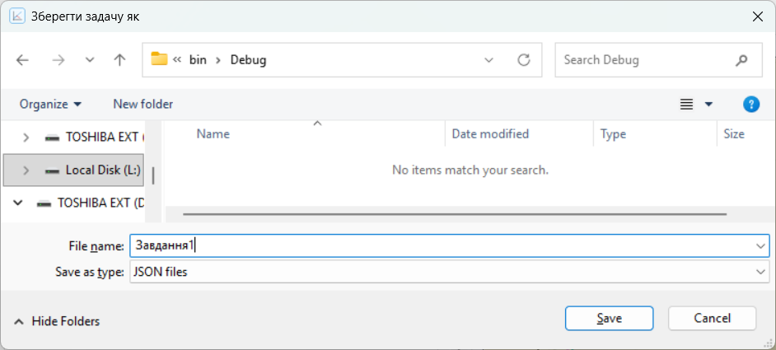
Рисунок 3.6 – Місце збереження в папці bin Debug
Переглянемо збережений результат (див.рис.3.7).
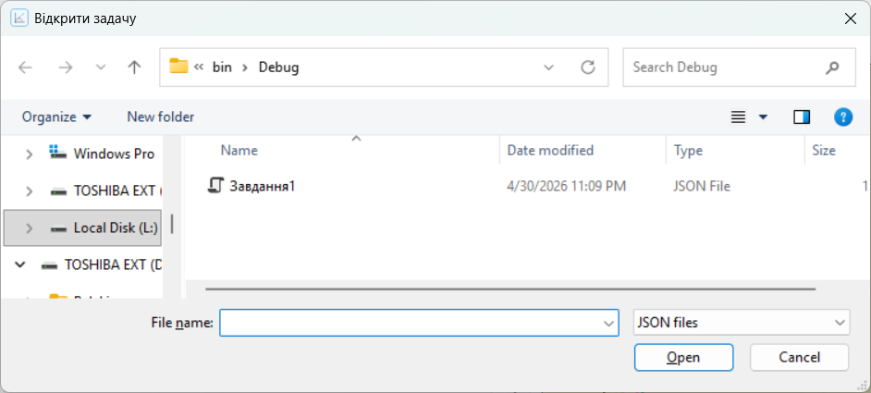
Рисунок 3.7 – Відкриття файлу
В програмі є можливість задати графічний перегляд вибравши вкладку меню «Вигляд» (див.рис.3.8). Відображення сітки, осей, підписів, градієнту та ліній рівня.
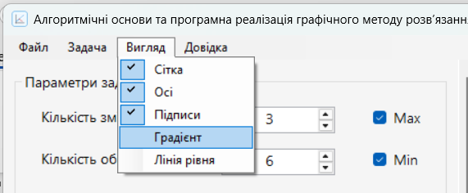
Рисунок 3.8 – Вигляд графіку
Переглянемо відомості про програму та розробника (див.рис.3.9).
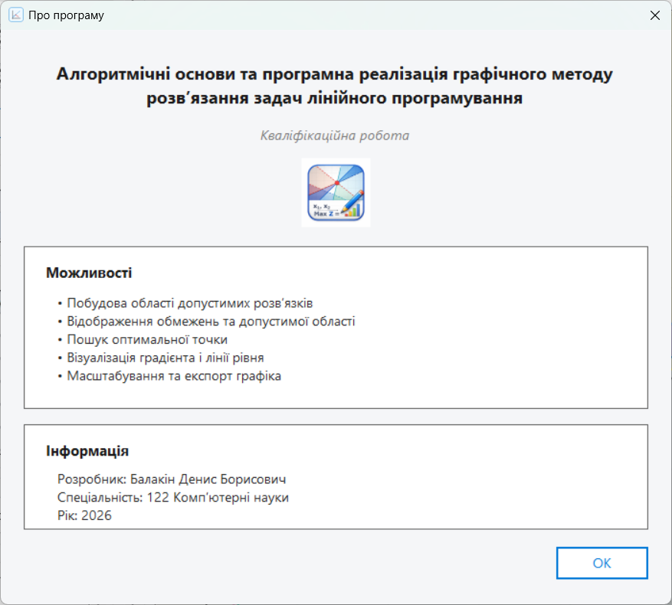
Рисунок 3.9 – Розробник Балакін Денис Борисович
Користувач по неуважності може ввести текст, замість чисел, тому програма має убезепечити від помилки та вивести повідомлення, підкреслити комірку (див.рис.3.10).
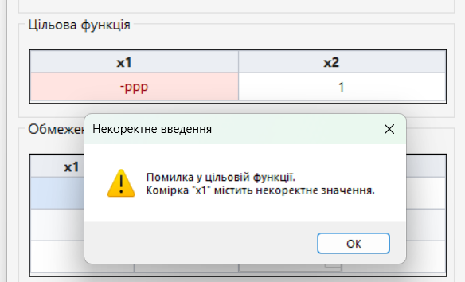
Рисунок 3.10 – Помилка у цільовій функції

3.3. Тестування роботи програмного продукту
Протестуємо програму, щоб перевірити чи дані з таблиці цільової функції $dgvObjective$ і таблиці обмежень $dgvConstraints$ правильно зчитуються, не містять помилок і коректно передаються в $InputParser.$На додачу перевіримо чи $ReductionEngine$ правильно зводить багатовимірну задачу до двох змінних, а $LPSolver$знаходить всі точки перетину, обирає допустимі та визначає правильний оптимум [19].
Протестуємо $GraphRenderer$чи на графіку коректно відображатимуться обмеження, допустима область та оптимальна точка без помилок типу $0x1,$ протестуємо роботу кнопок $(btnGenerateTables, btnSolve, btnClear)$ та правильність виводу результату в поле $txtResult$ [20].
Таблиця 3.1. Тестування роботи програми
№ | Тестовий випадок | Вхідні дані | Очікуваний результат
1 | Створення таблиць | 2 змінні, 3 обмеження | Формуються $dgvObjective$ на 2 стовпці та $dgvConstraints$ на 3 рядки
Продовження таблиці 3.1
№ | Тестовий випадок | Вхідні дані | Очікуваний результат
2 | Коректне розв’язання задачі на максимум | Заповнена цільова функція, обмеження, тип $Max$ | Програма знаходить оптимальну точку, значення функції та будує графік
3 | Коректне розв’язання задачі на мінімум | Заповнена цільова функція, обмеження, тип $Min$ | Програма знаходить мінімальне значення цільової функції
4 | Порожня клітинка у цільовій функції | Один коефіцієнт у $dgvObjective$ не заповнений | Розрахунок не виконується, виводиться повідомлення про помилку
5 | Порожня клітинка в обмеженнях | Не заповнений коефіцієнт або права частина b | Програма повідомляє про некоректні вхідні дані
6 | Некоректний формат числа | У клітинку введено текст замість числа | Розрахунок зупиняється, користувач отримує повідомлення про помилку
7 | Перевірка знаків обмежень | Використано  $<=, >=, =$ | Програма правильно обробляє кожен тип обмеження
8 | Відсутність допустимої області | Обмеження суперечать одне одному | У $txtResult$ виводиться повідомлення, що розв’язок відсутній
9 | Побудова графіка | Коректно введена задача | У $pictureBoxGraph$відображаються осі, сітка, обмеження, допустима область і оптимальна точка

Продовження таблиці 3.1
№ | Тестовий випадок | Вхідні дані | Очікуваний результат
10 | Відображення вектора-градієнта | Задано цільову функцію з ненульовими коефіцієнтами | На графіку показано напрям зростання цільової функції
11 | Відображення ліній рівня | Після розв’язання задачі | На графіку відображаються лінії рівня цільової функції
12 | Очищення даних | Натиснуто кнопку очищення | Таблиці, результат і графік очищаються
13 | Збереження задачі | Натиснуто пункт меню збереження | Дані задачі зберігаються у файл
14 | Відкриття задачі з файлу | Завантажено раніше збережений файл | Дані відображаються у таблицях, задача готова до розв’язання
15 | Адаптація інтерфейсу | Змінено кількість обмежень, наприклад 7 | Таблиця обмежень коректно змінює висоту, з’являється прокрутка
16 | Відображення результату | Задача має оптимальний розв’язок | У $txtResult$ показано координати оптимальної точки та значення функції
17 | Повторне розв’язання іншої задачі | Змінено коефіцієнти і натиснуто розв’язання | Старий результат оновлюється новим
18 | Перевірка підписів на графіку | Обмеження містить нульовий коефіцієнт | На графіку не виводяться зайві $0x1$або $0x2$

Висновки до розділу 3
У третьому розділі кваліфікаційної роботи показано заповнення даних за допомогою $DataGridView,$ їх автоматичну обробку та розрахунок за допомогою модулів $InputParser, ReductionEngine$ і $LPSolver.$ Розроблений застосунок для розвязку ЗЛП графічним методом має візуальне представлення результатів у компонентах $pictureBoxGraph$ і $txtResult.$ Проаграма не потребує установки додаткових компонент, достатньо знайти виконуваний файл, запустити і працювати. Проведена серія тестів показала, що програма для розв’язання задач лінійного програмування графічним методом працює стабільно, помилки обробляються (повідомлення виводяться).

ВИСНОВКИ
У результаті виконання кваліфікаційної роботи створено програмний застосунок для реалізації графічного методу розв’язування задач лінійного програмування з можливістю обробки трьох і більше змінних цільової функції, завдяки якому розширившився класичний графічний підхід (обробляє двовимірний простір).
Основна цінність кваліфікаційної роботи «Алгоритмічні основи та програмна реалізація графічного методу розв’язання задач лінійного програмування» полягає у поєднанні трьох складових: математично коректного зведення багатовимірних задач до двовимірної площини, автоматизованого пошуку екстремумів (точок оптимуму) цільової функції та наочної візуалізації результатів. Розроблена програма стане корисною як для вивчення предмету «Математичні методи дослідження операцій», так і для економічного планування, логістичних розрахунків, ресурсного моделювання.
Архітектура програми для розв’язання задач лінійного програмування графічним методом побудована за принципом розділення відповідальності. Взаємодія з користувачем реалізована через табличний інтерфейс на основі $DataGridView$із вбудованою перевіркою введених значень. За валідацію даних відповідає окремий модуль, який контролює числові формати, відстежує некоректні значення в комірках, візуально підсвічуючи помилки світлочервоним кольором з виведенням попереджувальних повідомлень.
Обчислювальна частина складається з трьох складових. Перший модуль $(InputParser)$ перетворює дані з таблиць у внутрішні програмні об’єкти: цільову функцію та систему лінійних обмежень (систему нерівностей). Другий модуль $(ReductionEngine)$зводить багатовимірну задачу до двовимірної (змінні $x_{1}, x_{2})$, що, всвою чергу, робить можливим застосування графічного методу. Третій модуль $(LPSolver)$ здійснює пошук усіх точок перетину граничних прямих, формує багатокутник допустимих розв’язків, визначає екстремальні точки та обчислює значення цільової функції в них $(F_{min}/F_{max})$.
Важливою особливістю є підтримка різних типів обмежень: «менше або дорівнює», «більше або дорівнює» та «дорівнює». В програмі обирається тип оптимізації пошук максимуму (перемикач Max), мінімуму (перемикач Min) або обох значень одночасно. У разі відсутності допустимої області або неможливості зведення задачі система генерує зрозумілі текстові повідомлення.
За побудову координатної сітки, осей, ліній обмежень, зафарбовування області допустимих розв’язків, відображення вектора-градієнта цільової функції та ліній рівня відповідає модуль $GraphRenderer.$ Користувач вмикати/вимикати відображенням цих елементів через меню програми «Вигляд».
Програмний продукт реалізовано на мові C# з використанням платформи $Windows Forms.$ Цей вибір зумовлений необхідністю гнучкого керування таблицями, зручного компонування елементів інтерфейсу та ефективної роботи з графікою через $GDI+.$ Середовище розробки $Visual Studio Community 2022$ забезпечило всі необхідні засоби для налагодження та тестування програми розв’язку задач лінійного програмування графічним методом.
Проведене тестування застосунку для розв’язання задач лінійного програмування графічним методом показало правильне створення таблиць при зміні кількості змінних та обмежень, коректне розв’язання задач на максимум і мінімум, обробку помилок введення (текст замість чисел клітинки), а також роботу з несумісними або суперечливими обмеженнями. Окремо перевірялося відображення графічних елементів ‒ півплощин, області допустимих значень, ліній рівня та вектора-градієнта. Усі 18 тестів (див.табл.3.1) підтвердили стабільну роботу програми.
Порівняльний аналіз програми з існуючими засобами $(Wolfram Mathematica, MATLAB, Microsoft Excel, Desmos)$ показав, що розроблений додаток має перевагу в інтеграції графічного методу з автоматичним зведенням багатовимірних задач, простіший у використанні для студентів, які не мають глибоких програмістських навичок. На відміну від комерційних продуктів $\left(Wolfram Mathematica, MATLAB\right),$ цей застосунок є безкоштовним, легковаговим і не потребує встановлення додаткових бібліотек.
Розроблений програмний застосунок дозволяє автоматизувати процес розв’язування задач лінійного програмування графічним методом, долаючи обмеження двовимірного простору, графічно представляє результат, є корисним для навчального процесу та практичних економіко-математичних розрахунків.
Програмний потенціал програми можна розширити. Для цього достатньо впровадити додаткові модулі для задач нелінійного та квадратичного програмування.

СПИСОК ВИКОРИСТАНИХ ДЖЕРЕЛ
- Платформа Wolfram Mathematica: веб-сайт. URL: https://reference.wolfram.com/language/#VisualizationAndGraphics (дата звернення: 11.05.2026).
- Платформа MATLAB (Optimization Toolbox): веб-сайт. URL: https://se.mathworks.com/products/optimization.html (дата звернення: 11.05.2026).
- Платформа Microsoft Excel: веб-сайт. URL: https://support.microsoft.com/uk-ua/office (дата звернення: 11.05.2026).
- Платформа Scribd: веб-сайт. URL: https://www.scribd.com/document/ (дата звернення: 12.05.2026)
- Платформа ReasearchGate: веб-сайт. URL: https://www.researchgate.net/profile/Lidiia-Savchenko/publication/385097462_Proektuvanna_logisticnih_sistem/links/67164e7f09ba2d0c76107a20/Proektuvanna-logisticnih-sistem.pdf (дата звернення: 12.05.2026)
- Vanderbei R. Linear Programming: Foundations and Extensions. – Springer, 2020.
- Платформа GeeksforGeeks (Linear Programming): веб-сайт. URL: https://www.geeksforgeeks.org/linear-programming/ (дата звернення: 13.05.2026).
- Ware C. Information Visualization. – Morgan Kaufmann, 2019.
- Angel E. Interactive Computer Graphics. – Addison-Wesley, 2017.
- Foley J. Computer Graphics: Principles and Practice. – Addison-Wesley, 2017.
- Платформа Desmos Graphing Calculator: веб-сайт. URL: https://www.desmos.com/calculator (дата звернення: 14.05.2026).
- Microsoft Learn. Документація по ООП: веб-сайт. URL: https://learn.microsoft.com/ru-ru/dotnet/csharp/fundamentals/tutorials/oop (дата звернення: 14.05.2026).
- Microsoft Learn. Документація по C#: веб-сайт. URL: https://learn.microsoft.com/en-us/dotnet/csharp/ (дата звернення: 17.05.2026).
- Microsoft Learn. Документація по Windows Forms: веб-сайт. URL: https://learn.microsoft.com/en-us/visualstudio/ide/create-a-visual-basic-winform-in-visual-studio (дата звернення: 17.05.2026).
- Hillier F., Lieberman G. Introduction to Operations Research. – McGraw-Hill, 2021.
- Bertsimas D., Tsitsiklis J. Introduction to Linear Optimization. – Athena Scientific, 2021.
- ScienceDirect (Linear Programming): веб-сайт. URL: https://www.sciencedirect.com/science/chapter/monograph/abs/pii/B9780128097304000306 (дата звернення: 25.05.2026).
- Nocedal J., Wright S. Numerical Optimization. – Springer, 2020.
- Kaner C., Bach J., Pettichord B. Lessons Learned in Software Testing. – Wiley, 2021
- Крук, О.В. Тестування програмного забезпечення. Харків: ХНУРЕ, 2018.
ДОДАТКИ
Додаток А
Вихідний код кваліфікаційної роботи «Алгоритмічні основи та програмна реалізація графічного методу розв’язання задач лінійного програмування»
Лістинг FormMain.cs
using System;
using System.Collections.Generic;
using System.Drawing;
using System.Windows.Forms;
using LinearProgrammingGraphicMethod.GraphDrawing;
using LinearProgrammingGraphicMethod.Models;
using LinearProgrammingGraphicMethod.Services;
using System.IO;
using System.Web.Script.Serialization;

namespace LinearProgrammingGraphicMethod
{
public partial class FormMain : Form
{
private readonly InputParser _parser = new InputParser();
private readonly ReductionEngine _reduction = new ReductionEngine();
private readonly LPSolver _solver = new LPSolver();
private readonly GraphRenderer _renderer = new GraphRenderer();
private bool _isPanning = false;
private Point _lastMousePoint;
private bool _autoFitDone = false;

private List<ReducedConstraint> _reducedConstraints = new List<ReducedConstraint>();
private ReducedObjectiveFunction _reducedObjective = null;
private SolutionResult _solution = null;
private bool _showGrid = true;
private bool _showAxes = true;
private bool _showLabels = true;
private bool _showGradient = true;
private bool _showLevelLine = true;

private string _currentFilePath = "";

public FormMain()
{
InitializeComponent();

this.Load += (s, e) => RelayoutLeftPanel();
this.Resize += (s, e) => RelayoutLeftPanel();
InitializeDefaultSettings();
}

private void InitializeDefaultSettings()
{

nudVariables.Minimum = 2;
nudVariables.Maximum = 10;
nudVariables.Value = 4;

nudConstraints.Minimum = 1;
nudConstraints.Maximum = 20;
nudConstraints.Value = 4;

txtResult.Clear();

pictureBoxGraph.BackColor = Color.White;
pictureBoxGraph.Paint += pictureBoxGraph_Paint;
dgvObjective.CellEndEdit += dgv_CellEndEdit;
dgvConstraints.CellEndEdit += dgv_CellEndEdit;
pictureBoxGraph.MouseWheel += pictureBoxGraph_MouseWheel;
pictureBoxGraph.MouseDown += pictureBoxGraph_MouseDown;
pictureBoxGraph.MouseMove += pictureBoxGraph_MouseMove;
pictureBoxGraph.MouseUp += pictureBoxGraph_MouseUp;
pictureBoxGraph.MouseEnter += pictureBoxGraph_MouseEnter;
pictureBoxGraph.Focus();
// Прив'язка подій
menuGrid.Click += menuGrid_Click;
menuAxes.Click += menuAxes_Click;
menuLabels.Click += menuLabels_Click;
menuGradient.Click += menuGradient_Click;
menuLevel.Click += menuLevel_Click;
}
private TaskData CollectTaskData()
{
TaskData data = new TaskData();
data.VariableCount = (int)nudVariables.Value;
data.ConstraintCount = (int)nudConstraints.Value;
data.IsMaximization = cbFindMax.Checked;

for (int i = 0; i < dgvObjective.ColumnCount; i++)
{
object value = dgvObjective.Rows[0].Cells[i].Value;
data.Objective.Add(value == null ? "" : value.ToString());
}

foreach (DataGridViewRow row in dgvConstraints.Rows)
{
if (row.IsNewRow) continue;

ConstraintData c = new ConstraintData();

for (int i = 0; i < data.VariableCount; i++)
{
object value = row.Cells[i].Value;
c.Coefficients.Add(value == null ? "" : value.ToString());
}

object relation = row.Cells[data.VariableCount].Value;
object rhs = row.Cells[data.VariableCount + 1].Value;

c.Relation = relation == null ? "<=" : relation.ToString();
c.RightSide = rhs == null ? "" : rhs.ToString();

data.Constraints.Add(c);
}

return data;
}
private void pictureBoxGraph_MouseEnter(object sender, EventArgs e)
{
pictureBoxGraph.Focus();
}

private void pictureBoxGraph_MouseWheel(object sender, MouseEventArgs e)
{
if (e.Delta > 0)
_renderer.ZoomAt(1.1f, e.Location);
else
_renderer.ZoomAt(0.9f, e.Location);

_autoFitDone = true;
pictureBoxGraph.Invalidate();
}

private void pictureBoxGraph_MouseDown(object sender, MouseEventArgs e)
{
if (e.Button == MouseButtons.Left)
{
_isPanning = true;
_lastMousePoint = e.Location;
pictureBoxGraph.Cursor = Cursors.Hand;
}
}

private void pictureBoxGraph_MouseMove(object sender, MouseEventArgs e)
{
if (_isPanning)
{
int dx = e.X - _lastMousePoint.X;
int dy = e.Y - _lastMousePoint.Y;

_renderer.Pan(dx, dy);
_lastMousePoint = e.Location;
_autoFitDone = true;
pictureBoxGraph.Invalidate();
}
}

private void pictureBoxGraph_MouseUp(object sender, MouseEventArgs e)
{
if (e.Button == MouseButtons.Left)
{
_isPanning = false;
pictureBoxGraph.Cursor = Cursors.Default;
}
}
private void dgv_CellEndEdit(object sender, DataGridViewCellEventArgs e)
{
DataGridView grid = sender as DataGridView;
if (grid == null) return;

DataGridViewCell cell = grid.Rows[e.RowIndex].Cells[e.ColumnIndex];
cell.Style.BackColor = Color.White;
cell.Style.ForeColor = Color.Black;
cell.ErrorText = "";
}
private void btnGenerateTables_Click(object sender, EventArgs e)
{
int variableCount = (int)nudVariables.Value;
int constraintCount = (int)nudConstraints.Value;

BuildObjectiveGrid(variableCount);
BuildConstraintsGrid(variableCount, constraintCount);

groupBoxObjective.Height = dgvObjective.Top + dgvObjective.Height + 15;
groupBoxConstraints.Height = dgvConstraints.Top + dgvConstraints.Height + 15;

RelayoutLeftPanel();

toolStripStatusLabel1.Text = "Таблиці сформовано.";
}
private void RelayoutLeftPanel()
{
int gap = 8;

groupBoxObjective.Top = groupBoxParams.Bottom + gap;
groupBoxConstraints.Top = groupBoxObjective.Bottom + gap;
groupBoxActions.Top = groupBoxConstraints.Bottom + gap;
groupBoxResult.Top = groupBoxActions.Bottom + gap;

int bottomMargin = 40; // запас під статус бар
int maxAvailableHeight = this.ClientSize.Height - groupBoxResult.Top - bottomMargin;
int desiredHeight = 140;

groupBoxResult.Height = Math.Min(desiredHeight, maxAvailableHeight);

txtResult.Top = 25;
txtResult.Height = groupBoxResult.Height - 40;
}
private void CenterButtons()
{
int gap = 10;

int totalWidth =
btnSolve.Width +
btnClear.Width +
btnLoadTest.Width +
gap * 2;

int startX = (groupBoxActions.ClientSize.Width - totalWidth) / 2;

btnSolve.Left = startX;
btnClear.Left = btnSolve.Right + gap;
btnLoadTest.Left = btnClear.Right + gap;
}
private void BuildObjectiveGrid(int variableCount)
{
dgvObjective.Columns.Clear();
dgvObjective.Rows.Clear();

dgvObjective.AutoSizeColumnsMode = DataGridViewAutoSizeColumnsMode.None;

for (int i = 1; i <= variableCount; i++)
{
dgvObjective.Columns.Add("x" + i, "x" + i);
dgvObjective.Columns["x" + i].Width = 90;
}

dgvObjective.Rows.Add();
dgvObjective.Rows[0].Height = 28;

dgvObjective.RowHeadersVisible = false;
dgvObjective.AllowUserToAddRows = false;
dgvObjective.ScrollBars = ScrollBars.Horizontal;

StyleGrid(dgvObjective);

dgvObjective.Height =
dgvObjective.ColumnHeadersHeight +
dgvObjective.Rows[0].Height + 4;

int totalWidth = 2;
foreach (DataGridViewColumn col in dgvObjective.Columns)
totalWidth += col.Width;

dgvObjective.AutoSizeColumnsMode = DataGridViewAutoSizeColumnsMode.Fill;

groupBoxObjective.Height = dgvObjective.Top + dgvObjective.Height + 12;
}

private void BuildConstraintsGrid(int variableCount, int constraintCount)
{
dgvConstraints.Columns.Clear();
dgvConstraints.Rows.Clear();

dgvConstraints.AutoSizeColumnsMode = DataGridViewAutoSizeColumnsMode.Fill;

for (int i = 1; i <= variableCount; i++)
{
dgvConstraints.Columns.Add("x" + i, "x" + i);
// dgvConstraints.Columns["x" + i].Width = 55;
}

DataGridViewComboBoxColumn relationColumn = new DataGridViewComboBoxColumn();
relationColumn.Name = "Relation";
relationColumn.HeaderText = "Знак";
relationColumn.Items.AddRange("<=", ">=", "=");
// relationColumn.Width = 75;
dgvConstraints.Columns.Add(relationColumn);

dgvConstraints.Columns.Add("RHS", "b");
// dgvConstraints.Columns["RHS"].Width = 60;

dgvConstraints.RowHeadersVisible = false;
dgvConstraints.AllowUserToAddRows = false;

dgvConstraints.Rows.Add(constraintCount);

foreach (DataGridViewRow row in dgvConstraints.Rows)
{
if (!row.IsNewRow)
row.Cells[variableCount].Value = "<=";
}

StyleGrid(dgvConstraints);

int visibleRows = Math.Min(constraintCount, 6);

int fullHeight =
dgvConstraints.ColumnHeadersHeight +
dgvConstraints.Rows.GetRowsHeight(DataGridViewElementStates.Visible) + 5;

int maxGridHeight =
dgvConstraints.ColumnHeadersHeight +
dgvConstraints.RowTemplate.Height * visibleRows + 8;

dgvConstraints.Height = constraintCount <= 6
? fullHeight
: maxGridHeight;
groupBoxConstraints.Height = dgvConstraints.Top + dgvConstraints.Height + 15;

dgvConstraints.ScrollBars = constraintCount > 6
? ScrollBars.Vertical
: ScrollBars.None;
}
private void StyleGrid(DataGridView dgv)
{
dgv.BorderStyle = BorderStyle.FixedSingle;
dgv.BackgroundColor = dgv.Parent.BackColor;
dgv.GridColor = Color.FromArgb(190, 195, 205);

dgv.EnableHeadersVisualStyles = false;
dgv.ColumnHeadersBorderStyle = DataGridViewHeaderBorderStyle.Single;
dgv.CellBorderStyle = DataGridViewCellBorderStyle.Single;

dgv.ColumnHeadersHeight = 34;

dgv.ColumnHeadersDefaultCellStyle.BackColor = Color.FromArgb(235, 238, 243);
dgv.ColumnHeadersDefaultCellStyle.ForeColor = Color.FromArgb(30, 30, 30);
dgv.ColumnHeadersDefaultCellStyle.Font = new Font("Segoe UI", 10F, FontStyle.Bold);
dgv.ColumnHeadersDefaultCellStyle.Alignment = DataGridViewContentAlignment.MiddleCenter;

dgv.DefaultCellStyle.BackColor = Color.White;
dgv.DefaultCellStyle.ForeColor = Color.FromArgb(25, 25, 25);
dgv.DefaultCellStyle.SelectionBackColor = Color.FromArgb(217, 231, 249);
dgv.DefaultCellStyle.SelectionForeColor = Color.FromArgb(20, 20, 20);
dgv.DefaultCellStyle.Font = new Font("Segoe UI", 10F);
dgv.DefaultCellStyle.Alignment = DataGridViewContentAlignment.MiddleCenter;

dgv.AlternatingRowsDefaultCellStyle.BackColor = Color.FromArgb(249, 250, 252);

dgv.RowHeadersVisible = false;
dgv.AllowUserToAddRows = false;
dgv.AllowUserToResizeRows = false;
dgv.AllowUserToResizeColumns = false;
dgv.MultiSelect = false;
dgv.SelectionMode = DataGridViewSelectionMode.CellSelect;

dgv.RowTemplate.Height = 32;
}
private bool TryParseCellToDouble(DataGridViewCell cell, out double value)
{
value = 0.0;

if (cell == null || cell.Value == null)
return true; // порожню комірку вважаємо нулем

string text = cell.Value.ToString().Trim();

if (string.IsNullOrWhiteSpace(text))
return true; // порожню комірку вважаємо нулем

text = text.Replace(',', '.');

return double.TryParse(
text,
System.Globalization.NumberStyles.Any,
System.Globalization.CultureInfo.InvariantCulture,
out value);
}

private void ResetGridValidationStyles(DataGridView grid)
{
foreach (DataGridViewRow row in grid.Rows)
{
if (row.IsNewRow) continue;

foreach (DataGridViewCell cell in row.Cells)
{
cell.Style.BackColor = Color.White;
cell.Style.ForeColor = Color.Black;
cell.ErrorText = "";
}
}
}

private bool ValidateObjectiveGrid()
{
ResetGridValidationStyles(dgvObjective);

if (dgvObjective.Rows.Count == 0)
return true;

for (int col = 0; col < dgvObjective.ColumnCount; col++)
{
DataGridViewCell cell = dgvObjective.Rows[0].Cells[col];
double number;

if (!TryParseCellToDouble(cell, out number))
{
cell.Style.BackColor = Color.MistyRose;
cell.Style.ForeColor = Color.DarkRed;
cell.ErrorText = "Тут має бути число.";

dgvObjective.CurrentCell = cell;
dgvObjective.BeginEdit(true);

MessageBox.Show(
"Помилка у цільовій функції.\nКомірка \"" +
dgvObjective.Columns[col].HeaderText +
"\" містить некоректне значення.",
"Некоректне введення",
MessageBoxButtons.OK,
MessageBoxIcon.Warning);

return false;
}
}

return true;
}
private void SaveTaskToFile(string filePath)
{
TaskData data = CollectTaskData();
JavaScriptSerializer serializer = new JavaScriptSerializer();
string json = serializer.Serialize(data);
File.WriteAllText(filePath, json);
_currentFilePath = filePath;
toolStripStatusLabel1.Text = "Файл збережено.";
}
private bool ValidateConstraintsGrid()
{
ResetGridValidationStyles(dgvConstraints);

int variableCount = (int)nudVariables.Value;

foreach (DataGridViewRow row in dgvConstraints.Rows)
{
if (row.IsNewRow) continue;

// Перевірка коефіцієнтів x1..xn
for (int col = 0; col < variableCount; col++)
{
DataGridViewCell cell = row.Cells[col];
double number;

if (!TryParseCellToDouble(cell, out number))
{
cell.Style.BackColor = Color.MistyRose;
cell.Style.ForeColor = Color.DarkRed;
cell.ErrorText = "Тут має бути число.";

dgvConstraints.CurrentCell = cell;
dgvConstraints.BeginEdit(true);

MessageBox.Show(
"Помилка в системі обмежень.\n" +
"Рядок: " + (row.Index + 1) + "\n" +
"Стовпець: " + dgvConstraints.Columns[col].HeaderText + "\n" +
"Введене значення не є числом.",
"Некоректне введення",
MessageBoxButtons.OK,
MessageBoxIcon.Warning);

return false;
}
}

// Перевірка правої частини b
DataGridViewCell rhsCell = row.Cells[variableCount];
if (dgvConstraints.Columns[variableCount].Name == "Relation")
{
rhsCell = row.Cells[variableCount + 1];
}

double rhsValue;
if (!TryParseCellToDouble(rhsCell, out rhsValue))
{
rhsCell.Style.BackColor = Color.MistyRose;
rhsCell.Style.ForeColor = Color.DarkRed;
rhsCell.ErrorText = "Тут має бути число.";

dgvConstraints.CurrentCell = rhsCell;
dgvConstraints.BeginEdit(true);

MessageBox.Show(
"Помилка в правій частині обмеження.\n" +
"Рядок: " + (row.Index + 1),
"Некоректне введення",
MessageBoxButtons.OK,
MessageBoxIcon.Warning);

return false;
}
}

return true;
}

private bool ValidateAllInput()
{
bool okObjective = ValidateObjectiveGrid();
if (!okObjective)
return false;

bool okConstraints = ValidateConstraintsGrid();
if (!okConstraints)
return false;

return true;
}
private void btnSolve_Click(object sender, EventArgs e)
{
if (!cbFindMax.Checked && !cbFindMin.Checked)
{
MessageBox.Show(
"Оберіть хоча б один тип екстремуму: мінімум або максимум.",
"Увага",
MessageBoxButtons.OK,
MessageBoxIcon.Warning);

return;
}

try
{
if (!ValidateAllInput())
{
toolStripStatusLabel1.Text = "Виявлено помилку у введених даних.";
return;
}

int variableCount = (int)nudVariables.Value;

// Тип тут більше не визначається чекбоксами.
// Беремо будь-який, щоб просто зчитати коефіцієнти.
ObjectiveFunction objective = _parser.ParseObjective(
dgvObjective,
OptimizationType.Maximize);

List<LinearConstraint> constraints = _parser.ParseConstraints(
dgvConstraints,
variableCount);

ReductionResult reductionResult = _reduction.ReduceToTwoVariables(
constraints,
objective,
variableCount);

if (!reductionResult.Success)
{
txtResult.Text = reductionResult.Message;
toolStripStatusLabel1.Text = reductionResult.Message;
_solution = null;
_reducedConstraints = new List<ReducedConstraint>();
_reducedObjective = null;
pictureBoxGraph.Invalidate();
return;
}

_reducedConstraints = reductionResult.ReducedConstraints;
_reducedObjective = reductionResult.ReducedObjective;

// Тут має бути метод, який знаходить обидва екстремуми
_solution = _solver.SolveBoth(_reducedConstraints, _reducedObjective);

_autoFitDone = false;

ShowResult();
pictureBoxGraph.Invalidate();

if (_solution != null)
toolStripStatusLabel1.Text = _solution.Message;
else
toolStripStatusLabel1.Text = "Обчислення завершено.";
}
catch (Exception ex)
{
MessageBox.Show(
"Помилка під час розв’язання:\n" + ex.Message,
"Помилка",
MessageBoxButtons.OK,
MessageBoxIcon.Error);

toolStripStatusLabel1.Text = "Помилка.";
}
}

private void ShowResult()
{
txtResult.Clear();

if (_reducedObjective != null)
{
txtResult.AppendText("Після зведення до x1, x2:\r\n");
txtResult.AppendText(GetObjectiveCaption() + "\r\n\r\n");
}

if (_solution == null || !_solution.HasSolution)
{
txtResult.AppendText("Розв’язок не знайдено.\r\n");
return;
}

if (cbFindMax.Checked && cbFindMin.Checked &&
_solution.HasMaximum && _solution.HasMinimum &&
_solution.MaximumPoint != null && _solution.MinimumPoint != null &&
Math.Abs(_solution.MaximumPoint.X - _solution.MinimumPoint.X) < 1e-7 &&
Math.Abs(_solution.MaximumPoint.Y - _solution.MinimumPoint.Y) < 1e-7)
{
txtResult.AppendText("Екстремум:\r\n");
txtResult.AppendText("(" +
_solution.MaximumPoint.X.ToString("F3") + "; " +
_solution.MaximumPoint.Y.ToString("F3") + ")\r\n");
txtResult.AppendText("Fextr = " + _solution.MaximumValue.ToString("F3") + "\r\n");
return;
}

if (cbFindMax.Checked && _solution.HasMaximum && _solution.MaximumPoint != null)
{
txtResult.AppendText("Максимум:\r\n");
txtResult.AppendText("(" +
_solution.MaximumPoint.X.ToString("F3") + "; " +
_solution.MaximumPoint.Y.ToString("F3") + ")\r\n");
txtResult.AppendText("Fmax = " + _solution.MaximumValue.ToString("F3") + "\r\n\r\n");
}

if (cbFindMin.Checked && _solution.HasMinimum && _solution.MinimumPoint != null)
{
txtResult.AppendText("Мінімум:\r\n");
txtResult.AppendText("(" +
_solution.MinimumPoint.X.ToString("F3") + "; " +
_solution.MinimumPoint.Y.ToString("F3") + ")\r\n");
txtResult.AppendText("Fmin = " + _solution.MinimumValue.ToString("F3") + "\r\n");
}
}
private string GetObjectiveCaption()
{
if (_reducedObjective == null)
return "";

string mode;

if (cbFindMax.Checked && cbFindMin.Checked)
mode = "extr";
else if (cbFindMax.Checked)
mode = "max";
else if (cbFindMin.Checked)
mode = "min";
else
mode = "";

string expr =
"F(x1,x2) = " +
FormatSignedTerm(_reducedObjective.C1, "x1", true) +
FormatSignedTerm(_reducedObjective.C2, "x2") +
FormatSignedConstant(_reducedObjective.C0);

return expr + (string.IsNullOrWhiteSpace(mode) ? "" : " -> " + mode);
}
private string FormatSignedTerm(double value, string variable, bool first = false)
{
if (Math.Abs(value) < 1e-9)
return first ? "0" : "";

string abs = Math.Abs(value).ToString("0.###");
string term = abs + "*" + variable;

if (first)
return value < 0 ? "-" + term : term;

return value < 0 ? " - " + term : " + " + term;
}

private string FormatSignedConstant(double value)
{
if (Math.Abs(value) < 1e-9)
return "";

return value < 0
? " - " + Math.Abs(value).ToString("0.###")
: " + " + value.ToString("0.###");
}
private void btnClear_Click(object sender, EventArgs e)
{
dgvObjective.Columns.Clear();
dgvObjective.Rows.Clear();

dgvConstraints.Columns.Clear();
dgvConstraints.Rows.Clear();

txtResult.Clear();

_reducedConstraints = new List<ReducedConstraint>();
_reducedObjective = null;
_solution = null;
_autoFitDone = false;
_renderer.Scale = 40f;
_renderer.Origin = new PointF(pictureBoxGraph.Width / 2f, pictureBoxGraph.Height / 2f);

pictureBoxGraph.Invalidate();
toolStripStatusLabel1.Text = "Очищено.";
}

private void btnLoadTest_Click(object sender, EventArgs e)
{
nudVariables.Value = 4;
nudConstraints.Value = 4;

BuildObjectiveGrid(4);
BuildConstraintsGrid(4, 4);

dgvObjective.Rows[0].Cells[0].Value = 3;
dgvObjective.Rows[0].Cells[1].Value = 5;
dgvObjective.Rows[0].Cells[2].Value = 2;
dgvObjective.Rows[0].Cells[3].Value = 1;

dgvConstraints.Rows[0].Cells[0].Value = 1;
dgvConstraints.Rows[0].Cells[1].Value = 1;
dgvConstraints.Rows[0].Cells[2].Value = 1;
dgvConstraints.Rows[0].Cells[3].Value = 0;
dgvConstraints.Rows[0].Cells[4].Value = "<=";
dgvConstraints.Rows[0].Cells[5].Value = 12;

dgvConstraints.Rows[1].Cells[0].Value = 2;
dgvConstraints.Rows[1].Cells[1].Value = 1;
dgvConstraints.Rows[1].Cells[2].Value = 0;
dgvConstraints.Rows[1].Cells[3].Value = 1;
dgvConstraints.Rows[1].Cells[4].Value = "<=";
dgvConstraints.Rows[1].Cells[5].Value = 16;

dgvConstraints.Rows[2].Cells[0].Value = 1;
dgvConstraints.Rows[2].Cells[1].Value = 0;
dgvConstraints.Rows[2].Cells[2].Value = 0;
dgvConstraints.Rows[2].Cells[3].Value = 0;
dgvConstraints.Rows[2].Cells[4].Value = ">=";
dgvConstraints.Rows[2].Cells[5].Value = 0;

dgvConstraints.Rows[3].Cells[0].Value = 0;
dgvConstraints.Rows[3].Cells[1].Value = 1;
dgvConstraints.Rows[3].Cells[2].Value = 0;
dgvConstraints.Rows[3].Cells[3].Value = 0;
dgvConstraints.Rows[3].Cells[4].Value = ">=";
dgvConstraints.Rows[3].Cells[5].Value = 0;

toolStripStatusLabel1.Text = "Тестові дані завантажено.";
}

private void pictureBoxGraph_Paint(object sender, PaintEventArgs e)
{
_renderer.Setup(e.Graphics);

if (_reducedConstraints != null &&
_reducedConstraints.Count > 0 &&
_solution != null &&
!_autoFitDone)
{
List<Point2D> fitPoints = new List<Point2D>();
fitPoints.AddRange(_solution.FeasiblePoints);
fitPoints.AddRange(_solution.AllIntersections);

if (fitPoints.Count > 0)
{
_renderer.AutoFit(fitPoints, pictureBoxGraph.Width, pictureBoxGraph.Height);
_autoFitDone = true;
}
}

if (_showGrid)
_renderer.DrawGrid(e.Graphics, pictureBoxGraph.Width, pictureBoxGraph.Height);

if (_showAxes)
_renderer.DrawAxes(e.Graphics, pictureBoxGraph.Width, pictureBoxGraph.Height);

if (_reducedConstraints == null || _reducedConstraints.Count == 0)
return;

Color[] colors =
{
Color.FromArgb(0, 114, 178),
Color.FromArgb(0, 158, 115),
Color.FromArgb(213, 94, 0),
Color.FromArgb(204, 121, 167),
Color.FromArgb(86, 180, 233),
Color.FromArgb(240, 228, 66)
};

// 1. Півплощини
for (int i = 0; i < _reducedConstraints.Count; i++)
{
_renderer.DrawHalfPlane(
e.Graphics,
_reducedConstraints[i],
pictureBoxGraph.Width,
pictureBoxGraph.Height,
colors[i % colors.Length]);
}

// 2. Спільна допустима область
List<Point2D> visibleRegion = _renderer.BuildFeasibleRegion(
_reducedConstraints,
pictureBoxGraph.Width,
pictureBoxGraph.Height);

if (visibleRegion != null && visibleRegion.Count >= 3)
{
_renderer.DrawPolygon(e.Graphics, visibleRegion);
}

// 3. Граничні прямі, підписи, стрілки
for (int i = 0; i < _reducedConstraints.Count; i++)
{
using (Pen pen = new Pen(colors[i % colors.Length], 2))
{
_renderer.DrawConstraintLine(e.Graphics, _reducedConstraints[i], pen);
}

if (_showLabels)
{
_renderer.DrawConstraintLabel(
e.Graphics,
_reducedConstraints[i],
pictureBoxGraph.Width,
pictureBoxGraph.Height,
colors[i % colors.Length]);
}

_renderer.DrawInequalityArrow(
e.Graphics,
_reducedConstraints[i],
pictureBoxGraph.Width,
pictureBoxGraph.Height,
colors[i % colors.Length]);
}

if (_solution == null)
return;

// 4. Вершини допустимої області
for (int i = 0; i < _solution.FeasiblePoints.Count; i++)
{
Point2D p = _solution.FeasiblePoints[i];

bool isMaximum =
_solution.HasMaximum &&
_solution.MaximumPoint != null &&
Math.Abs(p.X - _solution.MaximumPoint.X) < 1e-7 &&
Math.Abs(p.Y - _solution.MaximumPoint.Y) < 1e-7;

bool isMinimum =
_solution.HasMinimum &&
_solution.MinimumPoint != null &&
Math.Abs(p.X - _solution.MinimumPoint.X) < 1e-7 &&
Math.Abs(p.Y - _solution.MinimumPoint.Y) < 1e-7;

if (!isMaximum && !isMinimum)
{
_renderer.DrawPoint(e.Graphics, p, Brushes.DarkBlue, 4);

if (_showLabels)
{
_renderer.DrawLabel(
e.Graphics,
p,
"(" + p.X.ToString("F2") + "; " + p.Y.ToString("F2") + ")");
}
}
}
bool sameExtremum =
_solution.HasMaximum && _solution.HasMinimum &&
_solution.MaximumPoint != null && _solution.MinimumPoint != null &&
Math.Abs(_solution.MaximumPoint.X - _solution.MinimumPoint.X) < 1e-7 &&
Math.Abs(_solution.MaximumPoint.Y - _solution.MinimumPoint.Y) < 1e-7;

// 5. Максимум
if (cbFindMax.Checked && _solution.HasMaximum && _solution.MaximumPoint != null && _reducedObjective != null)
{
if (_showLevelLine)
{
_renderer.DrawObjectiveLevelLine(
e.Graphics,
_reducedObjective,
_solution.MaximumPoint);

_renderer.DrawObjectiveLevelLabel(
e.Graphics,
_reducedObjective,
_solution.MaximumPoint,
_solution.MaximumValue);
}

if (_showGradient)
{
_renderer.DrawGradientVector(
e.Graphics,
_reducedObjective,
_solution.MaximumPoint);
}

_renderer.DrawExtremumPoint(
e.Graphics,
_solution.MaximumPoint,
Color.Red,
Color.DarkRed,
6);

if (_showLabels)
{
_renderer.DrawLabel(
e.Graphics,
_solution.MaximumPoint,
"(" +
_solution.MaximumPoint.X.ToString("F2") + "; " +
_solution.MaximumPoint.Y.ToString("F2") + ")");
}
}

// 6. Мінімум
if (cbFindMin.Checked && _solution.HasMinimum && _solution.MinimumPoint != null && _reducedObjective != null)
{
if (_showLevelLine)
{
_renderer.DrawObjectiveLevelLine(
e.Graphics,
_reducedObjective,
_solution.MinimumPoint);

_renderer.DrawObjectiveLevelLabel(
e.Graphics,
_reducedObjective,
_solution.MinimumPoint,
_solution.MinimumValue);
}

if (_showGradient)
{
_renderer.DrawGradientVector(
e.Graphics,
_reducedObjective,
_solution.MinimumPoint);
}

if (!sameExtremum)
{
_renderer.DrawExtremumPoint(
e.Graphics,
_solution.MinimumPoint,
Color.ForestGreen,
Color.DarkGreen,
5);

if (_showLabels)
{
_renderer.DrawLabel(
e.Graphics,
_solution.MinimumPoint,
"(" +
_solution.MinimumPoint.X.ToString("F2") + "; " +
_solution.MinimumPoint.Y.ToString("F2") + ")");
}
}
}
}

private void menuGrid_Click(object sender, EventArgs e)
{
menuGrid.Checked = !menuGrid.Checked;
_showGrid = menuGrid.Checked;
pictureBoxGraph.Invalidate();
}

private void menuAxes_Click(object sender, EventArgs e)
{
menuAxes.Checked = !menuAxes.Checked;
_showAxes = menuAxes.Checked;
pictureBoxGraph.Invalidate();
}

private void menuLabels_Click(object sender, EventArgs e)
{
menuLabels.Checked = !menuLabels.Checked;
_showLabels = menuLabels.Checked;
pictureBoxGraph.Invalidate();
}

private void menuGradient_Click(object sender, EventArgs e)
{ menuGradient.Checked = !menuGradient.Checked;
_showGradient = menuGradient.Checked;
pictureBoxGraph.Invalidate();
}

private void menuLevel_Click(object sender, EventArgs e)
{ menuLevel.Checked = !menuLevel.Checked;
_showLevelLine = menuLevel.Checked;
pictureBoxGraph.Invalidate();
}

private void menuOpen_Click(object sender, EventArgs e)
{
using (OpenFileDialog ofd = new OpenFileDialog())
{
ofd.Filter = "JSON files|*.json|All files|*.*";
ofd.Title = "Відкрити задачу";

if (ofd.ShowDialog() == DialogResult.OK)
{
OpenTaskFromFile(ofd.FileName);
}
}
}
private void OpenTaskFromFile(string filePath)
{
string json = File.ReadAllText(filePath);

JavaScriptSerializer serializer = new JavaScriptSerializer();
TaskData data = serializer.Deserialize<TaskData>(json);

LoadTaskData(data);
_currentFilePath = filePath;

toolStripStatusLabel1.Text = "Файл відкрито.";
}
private void LoadTaskData(TaskData data)
{
nudVariables.Value = data.VariableCount;
nudConstraints.Value = data.ConstraintCount;

cbFindMax.Checked = data.IsMaximization;
cbFindMin.Checked = !data.IsMaximization;

BuildObjectiveGrid(data.VariableCount);
BuildConstraintsGrid(data.VariableCount, data.ConstraintCount);

for (int i = 0; i < data.Objective.Count && i < dgvObjective.ColumnCount; i++)
{
dgvObjective.Rows[0].Cells[i].Value = data.Objective[i];
}

for (int r = 0; r < data.Constraints.Count && r < dgvConstraints.Rows.Count; r++)
{
ConstraintData c = data.Constraints[r];

for (int i = 0; i < c.Coefficients.Count && i < data.VariableCount; i++)
{
dgvConstraints.Rows[r].Cells[i].Value = c.Coefficients[i];
}

dgvConstraints.Rows[r].Cells[data.VariableCount].Value = c.Relation;
dgvConstraints.Rows[r].Cells[data.VariableCount + 1].Value = c.RightSide;
}

toolStripStatusLabel1.Text = "Задачу завантажено.";
}
private void menuSave_Click(object sender, EventArgs e)
{
if (string.IsNullOrWhiteSpace(_currentFilePath))
{
menuSaveAs_Click(sender, e);
return;
}

SaveTaskToFile(_currentFilePath);
}

private void menuSaveAs_Click(object sender, EventArgs e)
{
using (SaveFileDialog sfd = new SaveFileDialog())
{
sfd.Filter = "JSON files|*.json|All files|*.*";
sfd.Title = "Зберегти задачу як";

if (sfd.ShowDialog() == DialogResult.OK)
{
SaveTaskToFile(sfd.FileName);
}
}
}

private void menuAbout_Click(object sender, EventArgs e)
{
using (AboutForm about = new AboutForm())
{
about.ShowDialog(this);
}
}

private void menuExit_Click(object sender, EventArgs e)
{
Application.Exit();
}
}
}
Лістинг GraphRender.cs
using System;
using System.Collections.Generic;
using System.Drawing;
using System.Drawing.Drawing2D;
using System.Linq;
using LinearProgrammingGraphicMethod.Models;

namespace LinearProgrammingGraphicMethod.GraphDrawing
{
public class GraphRenderer
{
public float Scale { get; set; }
public PointF Origin { get; set; }

public GraphRenderer()
{
Scale = 40f;
Origin = new PointF(350, 300);
}

public void Setup(Graphics g)
{
g.SmoothingMode = SmoothingMode.AntiAlias;
g.Clear(Color.White);
}

public PointF ToScreen(Point2D p)
{
return new PointF(
Origin.X + (float)(p.X * Scale),
Origin.Y - (float)(p.Y * Scale));
}

public Point2D ScreenToWorld(PointF p)
{
double x = (p.X - Origin.X) / Scale;
double y = (Origin.Y - p.Y) / Scale;
return new Point2D(x, y);
}

public void Pan(float dx, float dy)
{
Origin = new PointF(Origin.X + dx, Origin.Y + dy);
}

public void ZoomAt(float factor, PointF screenPoint)
{
if (factor <= 0f)
return;

Point2D before = ScreenToWorld(screenPoint);

Scale *= factor;

if (Scale < 5f) Scale = 5f;
if (Scale > 300f) Scale = 300f;

Origin = new PointF(
screenPoint.X - (float)(before.X * Scale),
screenPoint.Y + (float)(before.Y * Scale));
}

public void DrawGrid(Graphics g, int width, int height)
{
float step = GetNiceStep();

using (Pen gridPen = new Pen(Color.Gainsboro, 1))
{
Point2D topLeft = ScreenToWorld(new PointF(0, 0));
Point2D bottomRight = ScreenToWorld(new PointF(width, height));

double minX = Math.Min(topLeft.X, bottomRight.X);
double maxX = Math.Max(topLeft.X, bottomRight.X);
double minY = Math.Min(topLeft.Y, bottomRight.Y);
double maxY = Math.Max(topLeft.Y, bottomRight.Y);

double startX = Math.Floor(minX / step) * step;
double startY = Math.Floor(minY / step) * step;

for (double x = startX; x <= maxX; x += step)
{
PointF p1 = ToScreen(new Point2D(x, minY));
PointF p2 = ToScreen(new Point2D(x, maxY));
g.DrawLine(gridPen, p1, p2);
}

for (double y = startY; y <= maxY; y += step)
{
PointF p1 = ToScreen(new Point2D(minX, y));
PointF p2 = ToScreen(new Point2D(maxX, y));
g.DrawLine(gridPen, p1, p2);
}
}
}

public void DrawAxes(Graphics g, int width, int height)
{
using (Pen axisPen = new Pen(Color.Black, 2))
using (Pen tickPen = new Pen(Color.Black, 1))
using (Font font = new Font("Arial", 8))
{
g.DrawLine(axisPen, 0, Origin.Y, width, Origin.Y);
g.DrawLine(axisPen, Origin.X, 0, Origin.X, height);

float tickSize = 4f;
float step = GetNiceStep();

Point2D topLeft = ScreenToWorld(new PointF(0, 0));
Point2D bottomRight = ScreenToWorld(new PointF(width, height));

double minX = Math.Min(topLeft.X, bottomRight.X);
double maxX = Math.Max(topLeft.X, bottomRight.X);
double minY = Math.Min(topLeft.Y, bottomRight.Y);
double maxY = Math.Max(topLeft.Y, bottomRight.Y);

double startX = Math.Floor(minX / step) * step;
double startY = Math.Floor(minY / step) * step;

for (double x = startX; x <= maxX; x += step)
{
PointF p = ToScreen(new Point2D(x, 0));
g.DrawLine(tickPen, p.X, Origin.Y - tickSize, p.X, Origin.Y + tickSize);

if (Math.Abs(x) > 1e-9)
{
string s = FormatAxisValue(x);
g.DrawString(s, font, Brushes.Black, p.X - 10, Origin.Y + 6);
}
}

for (double y = startY; y <= maxY; y += step)
{
PointF p = ToScreen(new Point2D(0, y));
g.DrawLine(tickPen, Origin.X - tickSize, p.Y, Origin.X + tickSize, p.Y);

if (Math.Abs(y) > 1e-9)
{
string s = FormatAxisValue(y);
g.DrawString(s, font, Brushes.Black, Origin.X + 6, p.Y - 8);
}
}

g.DrawString("0", font, Brushes.Black, Origin.X + 4, Origin.Y + 4);
g.DrawString("x1", font, Brushes.Black, width - 30, Origin.Y + 10);
g.DrawString("x2", font, Brushes.Black, Origin.X + 10, 5);
}
}

public void DrawConstraintLine(Graphics g, ReducedConstraint c, Pen pen)
{
List<Point2D> intersections = GetLineRectangleIntersections(c, 1000);

if (intersections.Count >= 2)
{
PointF p1 = ToScreen(intersections[0]);
PointF p2 = ToScreen(intersections[1]);
g.DrawLine(pen, p1, p2);
}
}

public void DrawConstraintLabel(Graphics g, ReducedConstraint c, int width, int height, Color color)
{
List<Point2D> intersections = GetVisibleLineIntersections(c, width, height);

if (intersections.Count < 2)
return;

Point2D p1 = intersections[0];
Point2D p2 = intersections[1];

// беремо точку не строго по центру, а трохи зміщену
double t = 0.62;
double x = p1.X + (p2.X - p1.X) * t;
double y = p1.Y + (p2.Y - p1.Y) * t;

PointF screenPoint = ToScreen(new Point2D(x, y));

double angle = Math.Atan2(-(p2.Y - p1.Y), p2.X - p1.X) * 180.0 / Math.PI;

// щоб текст не був догори ногами
if (angle > 90) angle -= 180;
if (angle < -90) angle += 180;

string label = BuildConstraintText(c);

using (Font font = new Font("Segoe UI", 9, FontStyle.Bold))
{
SizeF size = g.MeasureString(label, font);

GraphicsState state = g.Save();

g.TranslateTransform(screenPoint.X, screenPoint.Y);
g.RotateTransform((float)angle);

RectangleF rect = new RectangleF(
-size.Width / 2f - 4f,
-size.Height / 2f - 2f,
size.Width + 8f,
size.Height + 4f);

using (Brush bg = new SolidBrush(Color.FromArgb(210, Color.White)))
{
g.FillRectangle(bg, rect);
}

using (Pen border = new Pen(Color.FromArgb(180, Color.LightGray)))
{
g.DrawRectangle(border, rect.X, rect.Y, rect.Width, rect.Height);
}

using (Brush textBrush = new SolidBrush(color))
{
g.DrawString(label, font, textBrush, -size.Width / 2f, -size.Height / 2f);
}

g.Restore(state);
}
}
public void DrawObjectiveLevelLine(Graphics g, ReducedObjectiveFunction objective, Point2D throughPoint)
{
if (objective == null || throughPoint == null)
return;

double a = objective.C1;
double b = objective.C2;
double k = objective.Evaluate(throughPoint.X, throughPoint.Y);

if (Math.Abs(a) < 1e-9 && Math.Abs(b) < 1e-9)
return;

ReducedConstraint levelLine = new ReducedConstraint(a, b, k, RelationType.Equal);

using (Pen pen = new Pen(Color.Red, 2))
{
pen.DashStyle = System.Drawing.Drawing2D.DashStyle.Dash;
DrawConstraintLine(g, levelLine, pen);
}
}
public void DrawObjectiveLevelLabel(Graphics g, ReducedObjectiveFunction objective, Point2D throughPoint, double value)
{
double a = objective.C1;
double b = objective.C2;

if (Math.Abs(a) < 1e-9 && Math.Abs(b) < 1e-9)
return;

// напрям лінії рівня: (-b, a)
double dx = -b;
double dy = a;

double len = Math.Sqrt(dx * dx + dy * dy);
if (len < 1e-9)
return;

dx /= len;
dy /= len;

Point2D labelPoint = new Point2D(
throughPoint.X + dx * 1.8,
throughPoint.Y + dy * 1.8);

PointF sp = ToScreen(labelPoint);

string text = "F = " + value.ToString("0.##");

using (Font font = new Font("Segoe UI", 9, FontStyle.Bold))
{
SizeF size = g.MeasureString(text, font);

RectangleF rect = new RectangleF(
sp.X - size.Width / 2f - 4,
sp.Y - size.Height / 2f - 2,
size.Width + 8,
size.Height + 4);

using (Brush bg = new SolidBrush(Color.FromArgb(220, Color.White)))
g.FillRectangle(bg, rect);

using (Pen border = new Pen(Color.FromArgb(180, Color.LightGray)))
g.DrawRectangle(border, rect.X, rect.Y, rect.Width, rect.Height);

using (Brush brush = new SolidBrush(Color.Red))
g.DrawString(text, font, brush, rect.X + 4, rect.Y + 2);
}
}
public void DrawExtremumPoint(Graphics g, Point2D p, Color fillColor, Color ringColor, int radius)
{
if (p == null)
return;

PointF sp = ToScreen(p);

using (Brush fill = new SolidBrush(fillColor))
{
g.FillEllipse(fill, sp.X - radius, sp.Y - radius, radius * 2, radius * 2);
}

using (Pen ring = new Pen(ringColor, 2))
{
g.DrawEllipse(ring, sp.X - (radius + 4), sp.Y - (radius + 4), (radius + 4) * 2, (radius + 4) * 2);
}
}
public void DrawGradientVector(Graphics g, ReducedObjectiveFunction objective, Point2D startPoint, bool invert = false)
{
if (objective == null || startPoint == null)
return;

double gx = objective.C1;
double gy = objective.C2;

if (invert)
{
gx = -gx;
gy = -gy;
}

double len = Math.Sqrt(gx * gx + gy * gy);
if (len < 1e-9)
return;

gx /= len;
gy /= len;

PointF start = ToScreen(startPoint);

float dx = (float)gx;
float dy = (float)(-gy);

float screenLen = (float)Math.Sqrt(dx * dx + dy * dy);
if (screenLen < 1e-5f)
return;

dx /= screenLen;
dy /= screenLen;

float arrowLength = 55f;

PointF end = new PointF(
start.X + dx * arrowLength,
start.Y + dy * arrowLength);

using (Pen pen = new Pen(invert ? Color.DarkGreen : Color.DarkRed, 2))
{
pen.CustomEndCap = new AdjustableArrowCap(4, 6);
g.DrawLine(pen, start, end);
}

DrawGradientLabelScreen(g, start, end, invert ? "-∇F" : "∇F", invert ? Color.DarkGreen : Color.DarkRed);
}
public void DrawGradientLabelScreen(Graphics g, PointF start, PointF end)
{
DrawGradientLabelScreen(g, start, end, "∇F", Color.DarkRed);
}
public void DrawGradientLabelScreen(Graphics g, PointF start, PointF end, string text, Color color)
{
PointF mid = new PointF(
(start.X + end.X) / 2f,
(start.Y + end.Y) / 2f);

using (Font font = new Font("Segoe UI", 8.5F, FontStyle.Bold))
{
SizeF size = g.MeasureString(text, font);

RectangleF rect = new RectangleF(
mid.X + 6,
mid.Y - size.Height / 2f,
size.Width + 8,
size.Height + 4);

using (Brush bg = new SolidBrush(Color.FromArgb(215, Color.White)))
g.FillRectangle(bg, rect);

using (Brush brush = new SolidBrush(color))
g.DrawString(text, font, brush, rect.X + 4, rect.Y + 2);
}
}
public void DrawGradientLabel(Graphics g, Point2D startPoint, Point2D endPoint)
{
Point2D mid = new Point2D(
(startPoint.X + endPoint.X) / 2.0,
(startPoint.Y + endPoint.Y) / 2.0);

PointF sp = ToScreen(mid);

string text = "∇F";

using (Font font = new Font("Segoe UI", 9, FontStyle.Bold))
{
SizeF size = g.MeasureString(text, font);

RectangleF rect = new RectangleF(
sp.X - size.Width / 2f - 4,
sp.Y - size.Height / 2f - 2,
size.Width + 8,
size.Height + 4);

using (Brush bg = new SolidBrush(Color.FromArgb(220, Color.White)))
g.FillRectangle(bg, rect);

// using (Pen border = new Pen(Color.FromArgb(180, Color.LightGray)))
// g.DrawRectangle(border, rect.X, rect.Y, rect.Width, rect.Height);

using (Brush brush = new SolidBrush(Color.DarkRed))
g.DrawString(text, font, brush, rect.X + 4, rect.Y + 2);
}
}
public void DrawInequalityArrow(Graphics g, ReducedConstraint c, int width, int height, Color color)
{
List<Point2D> intersections = GetVisibleLineIntersections(c, width, height);
if (intersections.Count < 2)
return;

Point2D p1 = intersections[0];
Point2D p2 = intersections[1];

double midX = (p1.X + p2.X) / 2.0;
double midY = (p1.Y + p2.Y) / 2.0;

double nx = c.A;
double ny = c.B;
double len = Math.Sqrt(nx * nx + ny * ny);
if (len < 1e-9)
return;

nx /= len;
ny /= len;

Point2D test1 = new Point2D(midX + nx * 0.5, midY + ny * 0.5);
Point2D test2 = new Point2D(midX - nx * 0.5, midY - ny * 0.5);

Point2D targetWorld = c.IsSatisfied(test1.X, test1.Y) ? test1 : test2;

PointF a = ToScreen(new Point2D(midX, midY));
PointF b = ToScreen(targetWorld);

// Нормалізуємо напрямок уже в екранних координатах
float dx = b.X - a.X;
float dy = b.Y - a.Y;
float screenLen = (float)Math.Sqrt(dx * dx + dy * dy);

if (screenLen < 1e-5f)
return;

dx /= screenLen;
dy /= screenLen;

// Фіксована довжина стрілки в пікселях
float arrowLength = 42f;

PointF end = new PointF(
a.X + dx * arrowLength,
a.Y + dy * arrowLength);

using (Pen pen = new Pen(Color.FromArgb(170, color), 2))
{
pen.CustomEndCap = new AdjustableArrowCap(4, 6);
g.DrawLine(pen, a, end);
}
}

public void DrawHalfPlane(Graphics g, ReducedConstraint c, int width, int height, Color color)
{
List<Point2D> rect = BuildVisibleRectangle(width, height);
List<Point2D> clipped = ClipPolygonByConstraint(rect, c);

if (clipped == null || clipped.Count < 3)
return;

PointF[] pts = clipped.Select(ToScreen).ToArray();

using (Brush brush = new SolidBrush(Color.FromArgb(45, color)))
{
g.FillPolygon(brush, pts);
}
}

public List<Point2D> BuildFeasibleRegion(List<ReducedConstraint> constraints, int width, int height)
{
List<Point2D> region = BuildVisibleRectangle(width, height);

if (constraints == null || constraints.Count == 0)
return region;

for (int i = 0; i < constraints.Count; i++)
{
region = ClipPolygonByConstraint(region, constraints[i]);

if (region == null || region.Count == 0)
return new List<Point2D>();
}

return region;
}

public void DrawPolygon(Graphics g, List<Point2D> vertices)
{
if (vertices == null || vertices.Count < 3)
return;

PointF[] pts = vertices.Select(ToScreen).ToArray();

using (Brush fill = new SolidBrush(Color.FromArgb(120, Color.MediumPurple)))
using (Pen border = new Pen(Color.Purple, 2))
{
g.FillPolygon(fill, pts);
g.DrawPolygon(border, pts);
}
}

public void DrawPoint(Graphics g, Point2D p, Brush brush, int radius)
{
PointF sp = ToScreen(p);
g.FillEllipse(brush, sp.X - radius, sp.Y - radius, radius * 2, radius * 2);
}

public void DrawLabel(Graphics g, Point2D p, string text)
{
PointF sp = ToScreen(p);

using (Font font = new Font("Arial", 8))
{
g.DrawString(text, font, Brushes.Black, sp.X + 4, sp.Y - 18);
}
}

public void AutoFit(IEnumerable<Point2D> points, int width, int height)
{
List<Point2D> list = points.ToList();
if (list.Count == 0)
return;

double minX = list.Min(p => p.X);
double maxX = list.Max(p => p.X);
double minY = list.Min(p => p.Y);
double maxY = list.Max(p => p.Y);

double rangeX = Math.Max(1.0, maxX - minX);
double rangeY = Math.Max(1.0, maxY - minY);

float scaleX = (float)((width - 100.0) / rangeX);
float scaleY = (float)((height - 100.0) / rangeY);

Scale = Math.Min(scaleX, scaleY);

if (Scale < 5f) Scale = 5f;
if (Scale > 300f) Scale = 300f;

Origin = new PointF(
50f + (float)(-minX * Scale),
height - 50f + (float)(minY * Scale));
}

private float GetNiceStep()
{
if (Scale >= 120) return 0.5f;
if (Scale >= 70) return 1f;
if (Scale >= 35) return 2f;
if (Scale >= 18) return 5f;
return 10f;
}

private string FormatAxisValue(double value)
{
if (Math.Abs(value - Math.Round(value)) < 1e-7)
return Math.Round(value).ToString();

return value.ToString("0.##");
}

private string BuildConstraintText(ReducedConstraint c)
{
string sign = "=";

if (c.Relation == RelationType.LessOrEqual)
sign = "≤";
else if (c.Relation == RelationType.GreaterOrEqual)
sign = "≥";

List<string> parts = new List<string>();

AddTerm(parts, c.A, "x1");
AddTerm(parts, c.B, "x2");

string leftSide = parts.Count > 0 ? string.Join(" ", parts) : "0";

return leftSide + " " + sign + " " + c.C.ToString("0.##");
}

private void AddTerm(List<string> parts, double coef, string variable)
{
if (Math.Abs(coef) < 1e-9)
return;

string sign = coef < 0 ? "-" : "+";
double abs = Math.Abs(coef);

string coefText = Math.Abs(abs - 1.0) < 1e-9
? ""
: abs.ToString("0.##");

string term = coefText + variable;

if (parts.Count == 0)
{
parts.Add(coef < 0 ? "- " + term : term);
}
else
{
parts.Add(sign + " " + term);
}
}

private List<Point2D> BuildVisibleRectangle(int width, int height)
{
List<Point2D> rect = new List<Point2D>();
rect.Add(ScreenToWorld(new PointF(0, 0)));
rect.Add(ScreenToWorld(new PointF(width, 0)));
rect.Add(ScreenToWorld(new PointF(width, height)));
rect.Add(ScreenToWorld(new PointF(0, height)));
return rect;
}

private List<Point2D> ClipPolygonByConstraint(List<Point2D> polygon, ReducedConstraint c)
{
List<Point2D> output = new List<Point2D>();

if (polygon == null || polygon.Count == 0)
return output;

for (int i = 0; i < polygon.Count; i++)
{
Point2D current = polygon[i];
Point2D next = polygon[(i + 1) % polygon.Count];

bool currentInside = c.IsSatisfied(current.X, current.Y);
bool nextInside = c.IsSatisfied(next.X, next.Y);

if (currentInside && nextInside)
{
output.Add(next);
}
else if (currentInside && !nextInside)
{
Point2D inter = IntersectSegmentWithLine(current, next, c);
if (inter != null)
output.Add(inter);
}
else if (!currentInside && nextInside)
{
Point2D inter = IntersectSegmentWithLine(current, next, c);
if (inter != null)
output.Add(inter);

output.Add(next);
}
}

return RemoveDuplicatePoints(output);
}

private Point2D IntersectSegmentWithLine(Point2D p1, Point2D p2, ReducedConstraint c)
{
double dx = p2.X - p1.X;
double dy = p2.Y - p1.Y;

double denominator = c.A * dx + c.B * dy;

if (Math.Abs(denominator) < 1e-9)
return null;

double t = (c.C - c.A * p1.X - c.B * p1.Y) / denominator;

if (t < 0.0 || t > 1.0)
return null;

return new Point2D(
p1.X + t * dx,
p1.Y + t * dy);
}

private List<Point2D> RemoveDuplicatePoints(List<Point2D> points)
{
List<Point2D> result = new List<Point2D>();

for (int i = 0; i < points.Count; i++)
{
bool exists = false;

for (int j = 0; j < result.Count; j++)
{
if (Math.Abs(points[i].X - result[j].X) < 1e-7 &&
Math.Abs(points[i].Y - result[j].Y) < 1e-7)
{
exists = true;
break;
}
}

if (!exists)
result.Add(points[i]);
}

return result;
}

private List<Point2D> GetLineRectangleIntersections(ReducedConstraint c, double bound)
{
List<Point2D> pts = new List<Point2D>();

double min = -bound;
double max = bound;

if (Math.Abs(c.B) > 1e-9)
{
double y1 = (c.C - c.A * min) / c.B;
double y2 = (c.C - c.A * max) / c.B;
pts.Add(new Point2D(min, y1));
pts.Add(new Point2D(max, y2));
}
else if (Math.Abs(c.A) > 1e-9)
{
double x = c.C / c.A;
pts.Add(new Point2D(x, min));
pts.Add(new Point2D(x, max));
}

return pts;
}
public void DrawOptimalPoint(Graphics g, Point2D p)
{
if (p == null)
return;

PointF sp = ToScreen(p);

using (Brush fill = new SolidBrush(Color.Red))
{
g.FillEllipse(fill, sp.X - 6, sp.Y - 6, 12, 12);
}

using (Pen ring = new Pen(Color.DarkRed, 2))
{
g.DrawEllipse(ring, sp.X - 10, sp.Y - 10, 20, 20);
}
}
public void DrawOptimalPointLabel(Graphics g, Point2D p, double value)
{
if (p == null)
return;

PointF sp = ToScreen(p);

string text = "Opt (" + p.X.ToString("F2") + "; " + p.Y.ToString("F2") + ")";

using (Font font = new Font("Segoe UI", 9, FontStyle.Bold))
{
SizeF size = g.MeasureString(text, font);

float offsetX = 14f;
float offsetY = -26f;

RectangleF rect = new RectangleF(
sp.X + offsetX,
sp.Y + offsetY,
size.Width + 8,
size.Height + 4);

using (Brush bg = new SolidBrush(Color.FromArgb(220, Color.White)))
g.FillRectangle(bg, rect);

using (Pen border = new Pen(Color.FromArgb(180, Color.LightGray)))
g.DrawRectangle(border, rect.X, rect.Y, rect.Width, rect.Height);

using (Brush brush = new SolidBrush(Color.DarkRed))
g.DrawString(text, font, brush, rect.X + 4, rect.Y + 2);
}
}
private List<Point2D> GetVisibleLineIntersections(ReducedConstraint c, int width, int height)
{
List<Point2D> rect = BuildVisibleRectangle(width, height);
List<Point2D> intersections = new List<Point2D>();

for (int i = 0; i < rect.Count; i++)
{
Point2D p1 = rect[i];
Point2D p2 = rect[(i + 1) % rect.Count];
Point2D hit = IntersectSegmentWithLine(p1, p2, c);

if (hit != null)
intersections.Add(hit);
}

return RemoveDuplicatePoints(intersections);
}
}
}
Лістинг AboutForm.cs
using System;
using System.Drawing;
using System.Windows.Forms;

namespace LinearProgrammingGraphicMethod
{
public partial class AboutForm : Form
{
public AboutForm()
{
InitializeComponent();
BuildUi();
}

private void BuildUi()
{
this.Text = "Про програму";
this.StartPosition = FormStartPosition.CenterParent;
this.FormBorderStyle = FormBorderStyle.FixedDialog;
this.MaximizeBox = false;
this.MinimizeBox = false;
this.ShowInTaskbar = false;
this.BackColor = Color.FromArgb(245, 246, 248);
this.ClientSize = new Size(700, 600);
this.Font = new Font("Segoe UI", 10F, FontStyle.Regular);

// ===== Заголовок =====
Label lblTitle = new Label();
lblTitle.Text = "Алгоритмічні основи та програмна реалізація графічного методу розв’язання задач лінійного програмування";
lblTitle.Font = new Font("Segoe UI", 13F, FontStyle.Bold);
lblTitle.ForeColor = Color.FromArgb(25, 25, 25);
lblTitle.AutoSize = false;
lblTitle.Size = new Size(this.ClientSize.Width - 60, 70);
lblTitle.Location = new Point(30, 22);
lblTitle.TextAlign = ContentAlignment.MiddleCenter;
this.Controls.Add(lblTitle);

Label lblSubtitle = new Label();
lblSubtitle.Text = "Кваліфікаційна робота";
lblSubtitle.Font = new Font("Segoe UI", 10.5F, FontStyle.Italic);
lblSubtitle.ForeColor = Color.FromArgb(120, 120, 120);
lblSubtitle.AutoSize = false;
lblSubtitle.Size = new Size(this.ClientSize.Width - 60, 26);
lblSubtitle.Location = new Point(30, lblTitle.Bottom + 4);
lblSubtitle.TextAlign = ContentAlignment.MiddleCenter;
this.Controls.Add(lblSubtitle);

// ===== Іконка =====
PictureBox pictureBoxLogo = new PictureBox();
pictureBoxLogo.Size = new Size(72, 72);
pictureBoxLogo.Location = new Point(
(this.ClientSize.Width - pictureBoxLogo.Width) / 2,
lblSubtitle.Bottom + 12);
pictureBoxLogo.SizeMode = PictureBoxSizeMode.Zoom;
pictureBoxLogo.BackColor = Color.Transparent;

try
{
pictureBoxLogo.Image = Properties.Resources.lp_icon;

}
catch
{
}

this.Controls.Add(pictureBoxLogo);

// ===== Картка "Можливості" =====
Panel panelFeatures = new Panel();
panelFeatures.BackColor = Color.White;
panelFeatures.Location = new Point(24, pictureBoxLogo.Bottom + 20);
panelFeatures.Size = new Size(this.ClientSize.Width - 48, 170);
panelFeatures.BorderStyle = BorderStyle.FixedSingle;
this.Controls.Add(panelFeatures);

Label lblFeaturesTitle = new Label();
lblFeaturesTitle.Text = "Можливості";
lblFeaturesTitle.Font = new Font("Segoe UI", 11F, FontStyle.Bold);
lblFeaturesTitle.ForeColor = Color.FromArgb(25, 25, 25);
lblFeaturesTitle.AutoSize = true;
lblFeaturesTitle.Location = new Point(18, 16);
panelFeatures.Controls.Add(lblFeaturesTitle);

Label lblFeatures = new Label();
lblFeatures.Text =
"• Побудова області допустимих розв’язків\r\n" +
"• Відображення обмежень та допустимої області\r\n" +
"• Пошук оптимальної точки\r\n" +
"• Візуалізація градієнта і лінії рівня\r\n" +
"• Масштабування та експорт графіка";
lblFeatures.AutoSize = true;
lblFeatures.MaximumSize = new Size(panelFeatures.Width - 40, 0);
lblFeatures.Location = new Point(30, 48);
lblFeatures.ForeColor = Color.FromArgb(35, 35, 35);
panelFeatures.Controls.Add(lblFeatures);

// ===== Картка "Інформація" =====
Panel panelInfo = new Panel();
panelInfo.BackColor = Color.White;
panelInfo.Location = new Point(24, panelFeatures.Bottom + 16);
panelInfo.Size = new Size(this.ClientSize.Width - 48, 110);
panelInfo.BorderStyle = BorderStyle.FixedSingle;
this.Controls.Add(panelInfo);

Label lblInfoTitle = new Label();
lblInfoTitle.Text = "Інформація";
lblInfoTitle.Font = new Font("Segoe UI", 11F, FontStyle.Bold);
lblInfoTitle.ForeColor = Color.FromArgb(25, 25, 25);
lblInfoTitle.AutoSize = true;
lblInfoTitle.Location = new Point(18, 16);
panelInfo.Controls.Add(lblInfoTitle);

Label lblAuthor = new Label();
lblAuthor.Text =
"Розробник: Балакін Денис Борисович\r\n" +
"Спеціальність: 122 Комп’ютерні науки\r\n" +
"Рік: 2026";
lblAuthor.AutoSize = true;
lblAuthor.Location = new Point(30, 46);
lblAuthor.ForeColor = Color.FromArgb(35, 35, 35);
panelInfo.Controls.Add(lblAuthor);

// ===== Кнопка OK =====
Button btnOK = new Button();
btnOK.Text = "OK";
btnOK.Size = new Size(96, 34);
btnOK.Location = new Point(this.ClientSize.Width - 120, panelInfo.Bottom + 18);
btnOK.DialogResult = DialogResult.OK;
btnOK.FlatStyle = FlatStyle.Flat;
btnOK.FlatAppearance.BorderColor = Color.FromArgb(0, 120, 215);
btnOK.FlatAppearance.BorderSize = 1;
btnOK.BackColor = Color.White;
btnOK.ForeColor = Color.FromArgb(0, 120, 215);
btnOK.Cursor = Cursors.Hand;
this.Controls.Add(btnOK);

this.AcceptButton = btnOK;
}
}
}

